Магістерська дисертація

на тему: Дослідження вимірювального перетворювача тиску

Київ – 2018 року
Національний технічний університет України
«Київський політехнічний інститут
імені ІГОРЯ СІКОРСЬКОГО»

Приладобудування
(повна назва інституту/факультету)

Приладобудування
^{(повна назва кафедри)}

«На правах рукопису»  УДК 531.787.2_______________  (універсальна десятична класифікація.  Для визначення УДК конкретної дисертації  студенту слід звернутися в 1-й зал бібліотеки) | «До захисту допущено»  Завідувач кафедри  __________ М.Д. Гераїмчук  (підпис) (ініціали, прізвище)  “___” грудня 2018 р.

Магістерська дисертація
на здобуття ступеня магістр

зі спеціальності (спеціалізації) 152 Метрологія та інформаційно-вимірю-
вальна техніка (Інформаційні технології та
вимірювальні системи механіки)
^{(код і назва)}
на тему: Дослідження вимірювального перетворювача тиску

Виконав (-ла): студент (-ка) 2 курсу, групи ПІ-71мп
^{(шифр групи)}
Добронос Дмитро Сергійович
^{(прізвище, ім’я, по батькові)} ^{(підпис)}
Науковий керівник Гераїмчук Михайло Дем’янович, д.т.н., проф.
(посада, науковий ступінь, вчене звання, прізвище та ініціали) ^{(підпис)}

Консультант Розробка СТАРТАП-проекту доцент, Бояринова К.О. ________
(назва розділу) (посада,вчене звання,прізвище,ініціали) (підпис)
Рецензент
(посада, науковий ступінь, вчене звання, науковий ступінь, прізвище та ініціали) ^{(підпис)}

Засвідчую, що у цій магістерській дисертації немає запозичень з праць інших авторів без відповідних посилань.
Студент _____________
^{(підпис)}

Київ – 2018 року
ВІДОМІСТЬ МАГІСТЕРСЬКОЇ ДИСЕРТАЦІЇ

№ з/п | Формат | Позначення | Найменування | Кількість листів | Примітка
1 | А4 |  | Завдання на магістерську дисертацію | 3
2 | А4 | МД.ПІ71мп.03.000.00ПЗ | Пояснювальна записка | 98
3 | А1 | МД.ПІ71мп.04.001 | Огляд методів | 1
4 | А1 | МД.ПІ71мп.04.002 | Графіки | 1
5 | А1 | МД.ПІ71мп.04.003 | Математична модель | 1
6 | А1 | МД.ПІ71мп.04.004 | Схеми | 1
7 | А1 | МД.ПІ71мп.04 005 | Складальні креслення | 1
8 | А1 |  | Презентаційний аркуш | 1
Загальна кількість графічних документів - 6 арк.ф. А1

 |  |  |  | МД.ПІ71мп.04.000.00
 | ПІБ | Підп. | Дата
Розробн. | Добронос Д.С. |  |  | Відомість  магістерської дисертації | Лист | Листів
Керівн. | Гераїмчук М.Д. |  |  |  | 1 | 1
Конс. |  |  |  |  | КПІ імені Ігоря Сікорського  каф. ПБ  гр. ПІ – 71мп
Н/контр.
Зав.каф.

Національний технічний університет України
«Київський політехнічний інститут
імені Ігоря Сікорського»

Факультет Приладобудівний
^{(повна назва)}
Кафедра Приладобудування
^{(повна назва)}
Рівень вищої освіти – другий (магістерський) за освітньо-професійною програмою

Спеціальність(спеціалізація) 152 Метрологія та інформаційно-вимірю-
вальна техніка (Інформаційні технології та
вимірювальні системи механіки)
^{(код і назва)}

ЗАТВЕРДЖУЮ
Завідувач кафедри
__________ М.Д.Гераїмчук
(підпис) (ініціали, прізвище)
«___» листопад 2018 р.

ЗАВДАННЯ
на магістерську дисертацію студенту

Добронос Дмитро Сергійович
^{(прізвище, ім’я, по батькові)}
1. Тема дисертації Дослідження вимірювального перетворювача тиску

науковий керівник дисертації Гераїмчук Михайло Дем’янович, д.т.н., професор, завідувач кафедрою ,
(прізвище, ім’я, по батькові, науковий ступінь, вчене звання)
затверджені наказом по університету від «05» листопада 2018 р. № 4078-с

2. Строк подання студентом дисертації 6 грудня 2018р
3. Об’єкт дослідження є статичні та динамічні характеристики вимірювального перетворювача тиску.
4. Предмет дослідження (вихідні дані для магістерської дисертації за освітньо-професійною програмою) Вимірювальний перетворювач тиску
5. Перелік завдань, які потрібно розробити: Провести огляд та аналіз методів вимірювання тиску. Обґрунтувати необхідність проведення теоретичних досліджень вимірювального перетворювача тиску. Вдосконалити структуру та побудувати математичну модель тензорезисторного вимірювального перетворювача тиск. Дослідити його температурну похибку, а також статичну та динамічну характеристики. Розробка стартап-проекту. Висновки.
6. Орієнтовний перелік ілюстративного (графічного) матеріалу 6.1 Лист огляду аналогів – 1 арк. ф.А1; 6.2 Лист графічних залежностей та характеристик – 1 арк. ф.А1, 6.3 Лист математичної моделі – 1 арк. ф.А1, 6.4 Лист структурних та електричних схем – 1 арк. ф.А1; 6.5 Лист збіркового креслення – 1 арк. ф.А1; 6.6 Презентаційний лист – 1 арк. ф.А1.
7. Орієнтовний перелік публікацій 7.1 Дослідження температурної похибки вимірювального перетворювача тиску.
8. Консультанти розділів дисертації∗
Розділ | Прізвище, ініціали та посада  консультанта | Підпис, дата
 |  | завдання  видав | завдання  прийняв
Розробка СТАРТАП-проекту | Бояринова К.О., доцент

9. Дата видачі завдання 2 листопада 2018р
Календарний план
№ з/п | Назва етапів виконання  магістерської дисертації | Строк виконання етапів магістерської дисертації | Примітка
1 | Ознайомлення з завданням | 2.10.18
2 | Огляд і аналіз літератури | 5.10.18-9.10.18
3 | Патентний пошук | 12.10.18-16.10.18
4 | Аналіз характеристик вимірювального перетворювача тиску | 17.10.18-19.10.18
5 | Розробка математичної моделі | 20.10.18-21.10.18
6 | Аналітичне дослідження | 22.10.18-25.10.18
7 | Експерементальне дослідження | 26.10.18-29.10.18
8 | Оформлення магістерської  дисертації та її графічної частини | 5.12.2018
9 | Представлення МД на перевірку  науковому керівнику | 6.12.2018
10 | Передача матеріалів МД на  перевірку виявлення збігів/схожості  текстів сервісом Unicheck | 10.12.18
11 | Представлення МД на рецензію | 13.12.18
12 | Представлення МД на затвердження  завідуючим кафедрою | 14.12.18
13 | Передача електронної версії МД до  бібліотеки | 17.12.18
14 | Представлення МД до  екзаменаційної комісії НТУУ «КПІ  імені Ігоря Сікорського» | 18.12.18

Студент ____________ __Добронос Д. С.____
^{(підпис)} ^{(ініціали, прізвище)}
Науковий керівник дисертації ____________ __Гераїмчук М. Д.___
^{(підпис)} ^{(ініціали, прізвище)}

Реферат
Магістерська дисертація на тему «Дослідження вимірювального перетворювача тиску» складається з вступу, 3 розділів, висновків, списку літератури та додатків. Пояснювальна записка складається з 98 сторінок, містить 40 рисунків, 24 таблиць, список використаної літератури з 18 найменувань та 1 додаток.
Данна тема є актуальною, адже використання вимірювальних перетворювачів тиску включають в себе різноманітні області промисловості: харчова, медична, нафтова та багато інших. Постійно зростаючі вимоги до вимірювальних перетворювачів тиску поставили ряд задач із забезпечення точності і надійності їх роботи у складних умовах експлуатації, тому дослідження вимірювальних перетворювачів тиску є важливим питанням, для отримання точних результатів вимірювання тиску.
Мета дослідження магістерської дисертації полягає в проведенні аналізу існуючих методів вимірювання тиску, що використовуються у вимірювальних перетворювачах тиску. Розроблення структурної та електричної схеми, а також дослідження температурної похибки, що має місце у вимірювальних перетворювачах тиску в яких використовується явище тензоефекту. Створено математичну модель вимірювального перетворювача тиску. Дослідження статичної та динамічної характеристики на метрологічні характеристики перетворювача з використанням сучасного програмного забезпечення.
Об’єктом дослідження є статичні і динамічні характеристики вимірювального перетворювача тиску.
Предмет дослідження – вимірювальний перетворювач тиску.
Наукова новизна отриманих результатів полягає в систематизації методів вимірювання тиску. В проведенні дослідження температурної похибки та було розглянуто методи боротьби з подібними дестабілізуючими факторами. А також проведено аналіз статичних та динамічних характеристик вимірювального перетворювача тиску.

Публікації: за темою магістерської дисертації була опублікована 1 стаття «Дослідження температурної похибки вимірювального перетворювача тиску» у збірнику наукової конференції «Ефективність інженерних рішень у приладобудуванні».
Ключові слова: вимірювальний перетворювач тиску, тензорезистор, мостова вимірювальна схема, пружній елемент, статична характеристика, динамічна характеристика.

Abstract
The master's dissertation on the topic "Research of the measuring transducer of pressure" consists of an introduction, 3 chapters, conclusions, a list of literature and applications. The explanatory note consists of 98 pages, 40 figures, 24 tables, a list of references from 18 titles and 1 application.
This topic is relevant, because the use of measuring transducers of pressure includes a variety of industries: food, medical, petroleum and many others. Constantly increasing requirements for measuring pressure transducers have set a number of tasks to ensure the accuracy and reliability of their operation in difficult operating conditions, therefore the study of measuring transducers of pressure is an important issue for obtaining accurate results of pressure measurement.
The purpose of the research of the master's dissertation is to conduct an analysis of existing pressure measurement methods used in measuring pressure transducers. The development of the structural and electrical scheme, as well as the study of the temperature error that occurs in measuring pressure transducers in which the phenomenon of the tensor effect is used.Research of static and dynamic characteristics on the metrological characteristics of the converter using modern software.
The object of the study is the static and dynamic characteristics of the measuring pressure transducer.
Subject of research - measuring pressure transducer.
The scientific novelty of the results obtained is to systematize the methods of measuring pressure. In carrying out the study of temperature error and the methods of combating similar destabilizing factors were considered. An analysis of the static and dynamic characteristics of the measuring transducer was also carried out.
Publications: on the theme of the master's dissertation was published 1 article "Study of the temperature error of the measuring pressure converter" in the collection of the scientific conference "Efficiency of engineering solutions"
Keywords: measuring pressure transducer, strain gauge, bridge measuring circuit, elastic element, static characteristic, dynamic characteristic.
Зміст
Перелік умовних позначень, символів, скорочень і термінів……..…………….12
Вступ…………………………………………………………..……..……….…..…13
1. Огляд та аналіз методів вимірювання і перетворення тиску ……….………..14
1.1 Основні поняття та визначення………….…………………………..….14
1.2 Ємнісні вимірювальні перетворювачі тиску ………………….…..…...15
1.3 П'єзоелектричні вимірювальні перетворювачі тиску ………..….....…18
1.4 Частотні вимірювальні перетворювачі тиску……..……………….......22
1.5 Потенціометричні вимірювальні перетворювачі тиску ………………26
1.6 Диференційно-трансформаторні вимірювальні перетворювачі тиску………………………………………………………………………….29
1.7 Тензорезисторні вимірювальні перетворювачі тиску…………………32
Висновки до розділу…………………………………………………………37
2. Науково-дослідницька частина………………………………………………....38
2.1 Математична модель вимірювального перетворювача тиску……...…38
2.2 Розробка та вдосконалення структури ……………………..…………41
2.3 Розробка електричної схеми……………………………………...……..43
2.4 Дослідження температурної похибки .................………………………46
2.5 Аналіз матеріалів для пружніх елементів……………………………..49
2.6 Розрахунок пружніх елементів ………...………………………….……51
2.6.1 Розрахунок плоскої круглої мембрани………………………..51
2.6.2 Розрахунок консольної балки…………………………….……59
2.7 Статична характеристика вимірювального перетворювача тиску…...61
2.8 Дослідження статичної характеристики вимірювального перетворювача тиску……………………………………………………..….63
2.9 Дослідження динамічної характеристики вимірювального перетворювача тиску………………………………………………………...66
2.9.1 Перехідна характеристика……………………………………..66
2.9.2 Амплітудо-частотна характеристика………………..…………68
2.9.3 Фазо-частотна характеристика…………………………………69
2.9.4 Амплітудо-фазочастотна характеристика…………………….70
2.9.5 Логарифмічні амплітудо-частотна і фазочастотна характеристики……………………………..…………………………71
Висновки до розділу…………………………………………………………73
3. Розробка стартап проекту «Вимірювальний перетворювач тиску»….………74
3.1 Опис ідеї проекту………………………………………………….…….74
3.2. Технологічний аудит ідеї проекту……………………………………..76
3.3 Аналіз ринкових можливостей запуску стартап проекту……………..77
3.4 Розроблення ринкової стратегії проекту………………………..……...84
3.5 Розроблення маркетингової програми стартап-проекту……….......….87
Висновки до розділу…………………………………………………………91
Висновки……………………………………………………………………..93
Список використаної літератури………………………….......…………...94
Додатки……………………………………………………….………………96

Перелік умовних позначень, символів, скорочень і термінів
ВПТ – вимірювальний перетворювач тиску;
ДП – диференціальний підсилювач;
АЧХ – амплітудо – частотна характеристика;
ФЧХ – фазо – частотна характеристика;
АФЧХ – амплітудо – фазочастотна характеристика;
ЛАЧХ – логарифмічна амплітудо-частотна і фазочастотна характеристики;
Р – тиск, Па;
F – сила, Н;
R – зовнішній радіус мембрани, м;
r – поточний радіус, м;
D – циліндрична жорсткість мембрани;
Е – модуль пружності матеріалу, 200∙109 Па;
θ – кут повороту нормалей;
ω – переміщення, м;
ε – відносна деформація;
В – конструктивний коефіцієнт чутливості;
σ – напруження, Па;
h – товщина, м;
l – довжина, м;
b – ширина, м;
μ – коефіцієнт Пуассона, 0.3;
S – площа, м²;
J – осьовий момент інерції, м⁴;
U – напруга, В;
K_{Т} – коефіцієнт тензочутливості;
k – коефіцієнт симетрії моста.
J – момент інерції, кг∙м²
ξ – ступінь заспокоєння.

Вступ
Вимірювання тиску необхідне практично в будь-якій області науки і техніки: як при вивченні фізичних процесі, які відбуваються в природі, так і для нормального функціонування технічних приладів і технологічних процесів, що створені людиною. За допомогою тиску визначають стан речовин в природі: тверде тіло, рідина або газ. Надзвичайно різноманітне використання тиску в науці, техніці і виробництві. Тиск характеризує стан рідин і газів в умовах всебічного стиснення і визначається відношенням дії до поверхні сили на площу цієї поверхні.
На сьогоднішній день вимірювальні перетворювачі тиску широко використовуються в різноманітних галузях промисловості. Області використання вимірювальних перетворювачів включають в себе різноманітне обладнання в газовій, харчовій, медичній , нафтовій промисловостях , а також авіаційна та космічна техніка, тощо.
Вимірювальні перетворювачі які використовуються для вимірювання тиску, що побудовані на явищі тензоефекту, є перспективними засобами, адже число вимірювальних перетворювачів, в яких використовують тензорезистори, в декілька разів перевищує число перетворювачів, у яких використовують: індуктивний, електромагнітний, ємнісний та ін перетворювачі. Маючи ряд істотних переваг, тензорезисторні ВПТ використовуються для вимірювання абсолютного та надлишкового тисків рідких та газоподібних речовин [13].
Сучасні вимірювальні перетворювачі тиску мають відповідати всім вимогам, головними серед них є: точність, простота конструкції, великий ресурс служби, невеликі габарити та маса, а також якість передачі інформації на велику відстань. Попри те, що тензорезисторні вимірювальні перетворювачі тиску мають великі переваги у них є і недолік - температурна похибка, яку необхідно компенсувати.

РОЗДІЛ 1. Огляд та аналіз методів вимірювання і перетворення тиску
  - Основні поняття та визначення
Тиск - це фізична величина, що характеризує напружений стан середовища (рідкого або газоподібного). Тиск виникає в результаті дії сили на поверхню тіла. Воно визначає термодинамічний стан речовин. Тиском, багато що визначається: хід технологічного процесу, стан технологічних приладів і режими їх функціонування. Із потребою вимірювання тиску доводиться стикатися в вимірах деяких технологічних параметрів, наприклад витрати газу або пари, при змінюючих термодинамічних параметрах, рівня рідини, та ін. Підвищений або знижений тиск в ході технологічного процесу в будь-якому апараті може призвести до втрати якості продукту на кінцевій стадії процесу.
В Міжнародній системі одиниць (СІ), одиницею виміру тиску прийнятий паскаль (Па) - тиск, що створюється силою в 1 ньютон (Н), рівномірно розподіленим по поверхні площею 1 м² і спрямованої нормально до неї. [2]
$$P=\frac{F}{S}$$ | (1.1)
Для технічних вимірювань тиску використовується технічна атмосфера, що дорівнює тиску виробленого силою в 1 кгс (9,80665 н) на одиницю площі в 1 см². Різноманітність видів вимірюваних тисків, а також сфер їх застосування в технології, зумовило використання поряд із системною одиницею тиску і позасистемних одиниць. До їх числа відносяться бар, міліметр ртутного стовпа, кілограм-сила на квадратний сантиметр, кілограм - сила на квадратний метр, міліметр водяного стовпчика.
Прилади тиску застосовуються для контролю і управління технологічними процесами. Ці пристрої служать для прямого або непрямого порівняння вимірюваної величини з мірою. На промислових установках найбільш поширені ВПТ надлишкового тиску, які переважно мають нульову точку відліку (від атмосферного тиску). На рис. 1 наведений вимірювальний перетворювач тиску із серії Метран – 75, що призначений для безперервного перетворення надлишкового тиску в уніфікований струмовий сигнал.
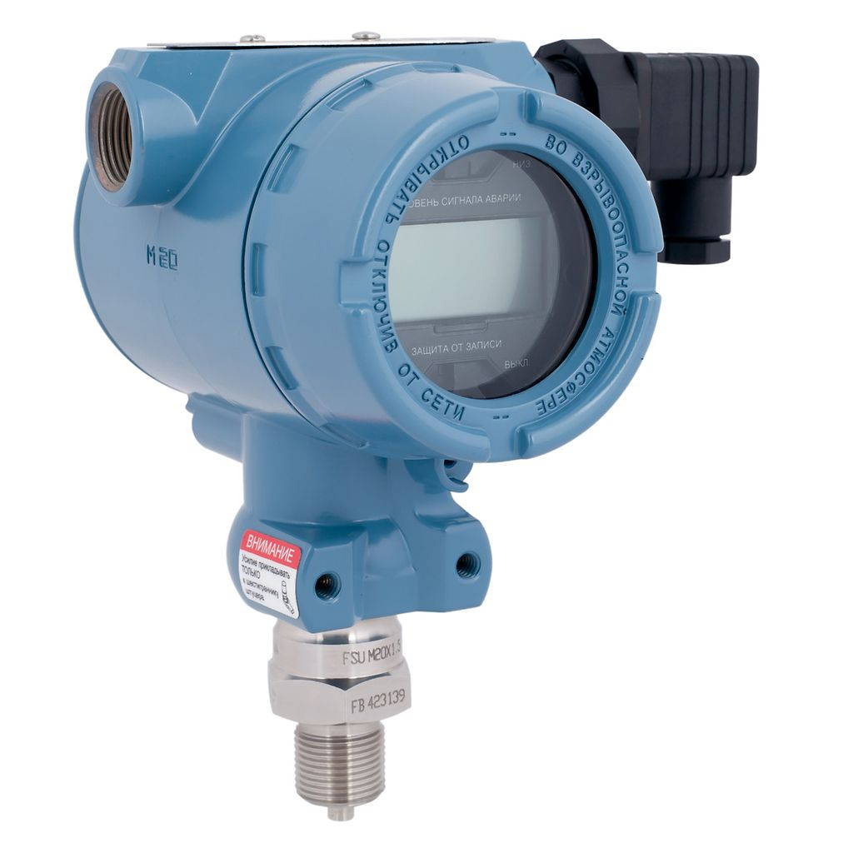
Рис. 1.1 Вимірювальний перетворювач тиску Метран-75G
Вимірювальний перетворювач тиску складається з кількох основних частин: первинного перетворювача тиску, що являє собою чутливий елемент (ЧЕ) і приймач тиску, а також схема вторинної обробки та система виводу, що розташовані у корпусі. Основна відмінність цих приладів полягає в точності сприйняття тиску, що залежить від перетворювача тиску. Існує кілька видів перетворювачів, що використовуються у ВПТ: частотний, потенціометричний, п’єзоелектричний, диференційно-трансформаторний, ємнісний та тензорезистивний. Кожен з яких буде розглянутий далі. [3]
  - Ємнісні вимірювальні перетворювачі тиску
Ємнісні вимірювальні перетворювачі знайшли широке використання при проектуванні засобів вимірювання тиску.
Ємнісні вимірювальні перетворювачі представляють собою електричні конденсатори, ємність яких змінюється внаслідок зміни площі перекриття обкладок під дією вимірювальної величини, відстань між обкладинками та діелектричною проникністю середовища, що знаходиться між обкладинками. За конструктивним рішенням чутливих елементів ємнісних ВПТ поділяють на стержневі, плоскопаралельні, коаксіальні, з обкладками та ін.
Незалежно на різноманітність відмінностей, конструктивні рішення зводяться до двох основних типів – плоскопаралельному та коаксіальному. Незважаючи на крайові ефекти що виникають при роботі в діелектричному середовищі, ємність ВПТ можна узагальнено записати у такому вигляді:[1]
$$C=\frac{ε_{0}εS}{d}$$ | (1.2)
де ε₀ – електрична стала (8.87х10⁻¹² Ф/м), ε – діелектрична проникність середовища, S – площа перекриття обкладинок, d – величина зазору.
Малогабаритні ємнісні вимірювальні перетворювачі тиску дозволяють вимірювати надлишковий тиск в рідинах, газах і в парі. У різних технологічних процесах із застосуванням гідравлічних і пневматичних систем, в компресорах, в насосах, на верстатах - в безлічі промислових завдань виявляються корисними ємнісні датчики тиску. Конструкція ємнісного ВПТ стійка до перепадів температур і вібрацій, несприйнятлива до електромагнітних перешкод і агресивних умов середовища.
Дані ВПТ працюють як конденсаторні мікрофони, в яких зміна ємності відбувається за рахунок прогину мембрани (діафрагми) при дії на неї вимірюваного тиску. Конструктивно ємнісні ВПТ можуть бути виконані з тонкої деформуючої мембрани. [1]
На рис. 1.2 наведено приклад схеми ємнісного ВПТ. Він складається з паралельно розташованих пластин - конденсаторів, які з'єднані з діафрагмою, що зазвичай металева і піддається з одного боку тиску сил і опорним тиском з іншої сторони. Електроди приєднані до мембрани і отримують живлення від генератора високої частоти. Електроди сприймають будь-яке переміщення діафрагми що в свою чергу впливає на зміну ємності пластин - конденсаторів. Зміна ємності сприймається за допомогою приєднаного електричного кола, на виході якого утворюється напруга, що пропорційна зміні тиску.
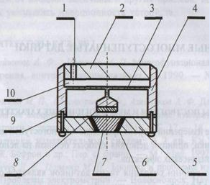
Рис. 1.2 Схема ємнісного вимірювального перетворювача тиску: 1 – капіляр, 2, 4, 5 – основа, 3 – мембрана, 6 – ізолятор, 7 – конус, 8 – обкладка конденсатора, 9 – прокладка, 10 – підмембранна камера.
На сьогоднішній день існує багато виробників ємнісних вимірювальних перетворювачів тиску, серед них такі компанії як «Gems», «Ifm», «Sensata», «Keller», «Pewatron», «Setra» та ін. На ринку представлена велика кількість моделей ємнісних ВПТ, одна з яких наведена на рис. 1.3.
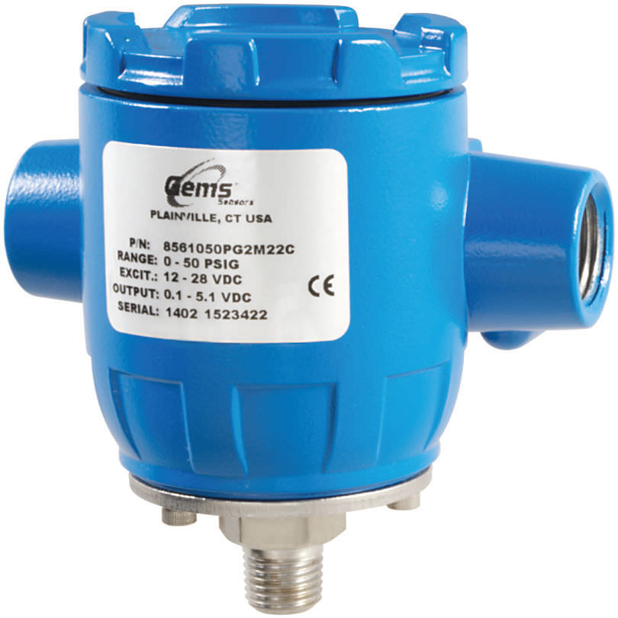
Рис. 1.3 Ємнісний ВПТ фірми Gems
Даний перетворювач має конструкцію, стійку до агресивного впливу навколишнього середовища, а також до ударів, вібрацій та температури. Чутливий елемент виготовлений зі спеціальної нержавіючої сталі, яка не потребує додаткової ізоляції від шкідливого середовища. [5]
Основні характеристики:
- тиск: відносний;
- вихідний сигнал: аналоговий;
- температура середовища: від - 40 °C до 125 °C;
- діапазон тиску: від 0 бар до 69 бар;
До недоліків ємнісних вимірювальних перетворювачів можна віднести складність технології виготовлення чутливого елементу та електроду, нестабільність чутливості в діапазоні вимірювання і її залежність від температури навколишнього середовища.
1.3 П'єзоелектричні вимірювальні перетворювачі тиску.
У п'єзоелектричних вимірювальних перетворювачах тиску чутливим елементом виступає п'єзоелемент. П'єзоелемент на основі п'ьезоелектрика генерує електричний сигнал при деформації, це так званий прямий п'єзоефект. П'єзоелемент розташовують у вимірюване середовище, і тоді струм в ланцюзі перетворювача буде пропорційний зміни тиску в цьому середовищі.
Оскільки для виникнення п'єзоефекту потрібно саме зміна тиску, а не постійний тиск, то даний тип вимірювальних перетворювачів тиску придатний лише для вимірювання тиску в динаміці. Якщо ж тиск буде постійним, то процесу деформації п'єзоелемента не відбудеться, і струм не буде згенерований п'єзоелектриком.
На рис. 1.4 схематично зображено пристрій п’єзоелектричного перетворювача тиску. Вимірюваний тиск Р діє на мембрану 1, що представляє собою дно корпуса перетворювача. Кварцеві пластини 2 з’єднані паралельно. Зовнішні обкладинки кварцевих пластин заземлюються, а середня обкладка ( латунна фольга 3) ізолюється відносно корпуса самим кварцем, що має високий питомий опір. Сигнал з кварцевих пластин знімається екранованим кабелем 5. Для зручності з’єднання виводу від фольги з внутрішньою жилою кабелю в корпусі вимірювального перетворювача тиску передбачений отвір, що закривається пробкою 4.[6]
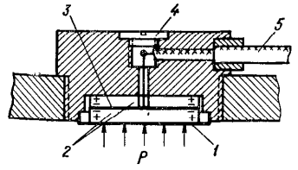
Рис. 1.4 Схема п'єзоелектричного вимірювального перетворювача тиску
Вихідна потужність п'єзоелектричного вимірювального перетворювача тиску дуже мала, тому на вихід перетворювача повинен бути встановлений підсилювач з великим вхідним опором.
Еквівалентна схема п'єзоелектричного ВПТ, що з’єднаний кабелем с вимірювальним ланцюгом, представлена на рис. 1.5, на якій C₀ – ємність між гранями п'єзоелектрика, C_{вх} – ємність кабелю і вхідна ємність вимірювального ланцюга, R₀ – опір перетворювача з урахуванням опору ізоляції лінії відносно землі, R_{вх} – вхідний опір вимірювального ланцюга.[6]
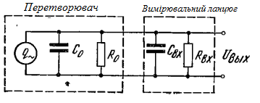
Рис. 1.5 Еквівалентна схема п'єзоелектричного ВПТ
Для збільшення чутливості п'єзоелектричного ВПТ, його п'єзоелемент виконується у вигляді ряду паралельно з’єднаних за допомогою металевих прокладок пластин. До переваг п'єзоелектричних ВПТ слід віднести малі габарити, простота конструкції, надійність в роботі, можливість вимірювання швидкозмінюючих величин.
Застосовуються п'єзоелектричні вимірювальні перетворювачі тиску, також, в первинних перетворювачах швидкості потоку вихрових лічильників води, пара, газу та інших однорідних середовищ. Такі вимірювальні перетворювачі монтують попарно в трубопровід з умовним проходом від десятків до сотень міліметрів за тілом обтікання і так реєструють вихори, частота і кількість яких є пропорційно об'ємній витраті і швидкості потоку.
Тепер розглянемо п'єзорезонансні вимірювальні перетворювачі тиску. У п'єзорезонансних ВПТ працює зворотній п'єзоефект, при якому п'єзоелектрик деформується під дією напруги, що подається, і чим більше напруга, тим сильніше деформація. В основі вимірювального перетворювача - резонатор у формі пластини з п'єзоелектрика, з двох сторін якої нанесені електроди.
При подачі на електроди змінної напруги, матеріал пластини вібрує, вигинаючись то в одну, то в іншу сторони, при цьому частота вібрації дорівнює частоті напруги, що подається. Однак, якщо тепер пластину деформувати, подіявши на неї зовнішньою силою, наприклад, за допомогою чутливої ​​до тиску мембрани, то частота вільних коливань резонатора зміниться.
Таким чином, власна частота резонатора відображає величину тиску що діє на мембрану, яка тисне на резонатор, приводячи до зміни частоти. Як приклад, можна розглянути вимірювальний перетворювач тиску на базі п'єзорезонанса, схема якого зображена на рис. 1.6.
В камеру 1 через штуцер 12 передається вимірюваний тиск. Камера 1 відокремлена мембраною від чутливої ​​вимірювальної частини приладу. Корпус 2, основа 6 і мембрана 10 з'єднані герметично між собою, утворюючи другу герметичну камеру. У другій герметичній камері на основі 6 закріплені тримачі 9 і 4, другий з яких прикріплений до основи 6 за допомогою перемички 3. Тримач 4 служить для фіксації чутливого резонатора 5. Опорний резонатор 8 зафіксовано тримачем 9.
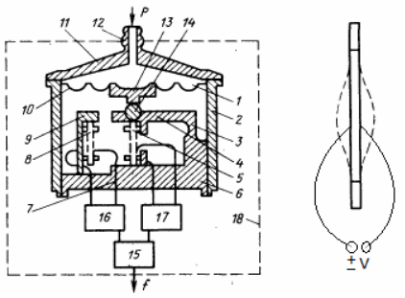
Рис. 1.6 Схема п'єзорезонансного вимірювального перетворювача тиску
Під дією вимірюваного тиску, мембрана 10 тисне через втулку 13 на кульку 14, яка також закріплена в тримачі 4. Кулька 14 тисне в свою чергу на чутливий резонатор 5. Провід 7, закріплені в основі 6, з'єднують резонатори 8 і 5 з генераторами 16 і 17 відповідно. Для формування сигналу, пропорційного величині абсолютного тиску служить схема 15, яка з різниці частот резонаторів формує вихідний сигнал. Сам вимірювальний перетворювач тиску розміщений в активному термостаті 18, в якому підтримується постійна температура 40 °C. [8]
До основних виробників п'єзоелектричних вимірювальних перетворювачів тиску можна віднести такі компанії, як: «Baumer», «Honeywell», «Anderson - negele», «BCM sensor», «Eurotherm» та ін. На ринку представлена велика кількість моделей п'єзоелектричних ВПТ, одна з яких наведена на рис. 1.7. [5]
Основні характеристики:
- тиск: відносний, вакуумний;
- вихідний сигнал: аналоговий;
- температура середовища: від - 20 °C до 100 °C;
- діапазон тиску: від 0 бар до 20 бар;
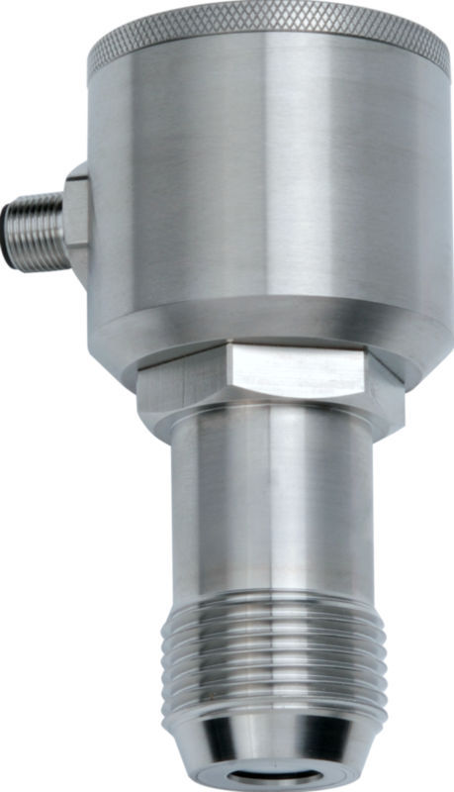
Рис. 1.7 П'єзоелектричний ВПТ фірми Anderson-Negele
П'єзоелектричні вимірювальні перетворювачі тиску широко використовуються як перетворювачі швидкозмінних тисків у великому діапазоні (10⁴ - 10⁷ Па) та частотному діапазоні від 1 Гц до 20кГц. Необхідно відмітити, що вимірювання динамічного тиску пред’являє суттєві вимоги до п'єзоелектричних ВПТ, а саме висока механічна міцність. [8]
1.4 Частотні вимірювальні перетворювачі тиску.
Принцип дії частотних вимірювальних перетворювачів тиску (струнних ВПТ) заснований на залежності сили натягу струни під дією вимірюваного тиску від частоти власних коливань. В таких перетворювачах, вимірюваний тиск попередньо перетворюють в механічне зусилля за допомогою мембрани.
Для створення частотних ВПТ з високими метрологічними та експлуатаційними характеристиками необхідно правильно враховувати специфічні особливості струн, магнітних систем, генераторів та інших вузлів, що входять в ВПТ.
Для тонкої довгої струни, коли при дуже малій амплітуді коливань струни можна нехтувати її поперечною штивністю, залежність зміни вихідної частоти від вхідної перетворюваної сили Fx у першому наближенні можна записати у вигляді:
$$∆f=\frac{∆σ}{4l\sqrt{σρ}}=\frac{F_{x}}{4Sl\sqrt{σρ}};$$ | (1.3)
де σ - механічне напруження струни;
Δσ - зміна механічного напруження, викликана силою F_{x};
l - довжина струни; р - густина матеріалу струни.
S - площа її поперечного перерізу;
Частотні вимірювальні перетворювачі тиску здебільшого використовують для вимірювання тиску в діапазоні від 10 кПа до 200 Мпа.
На рис. 1.8 представлений однострунний ВПТ.
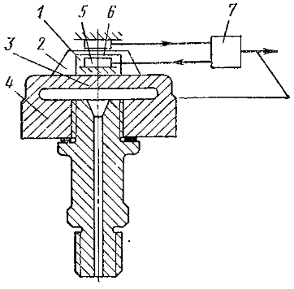
Рис. 1.8 Схема частотного вимірювального перетворювача тиску
Прямокутна перемичка 1 з’єднана кронштейном 2 з пружною плоскою мембраною 3, що створює з корпусом 4 кільцеву порожнину, в яку подається вимірюваний тиск. По обидві сторони перемички розташовані електромагнітні збудники 5 і перетворювач 6, який підключений до входу транзисторного підсилювача 7, вихід якого з’єднано зі збудником. Натяг перемички, який утворюється в результаті повороту кронштейнів при дії тиску на мембрану, змінює частоту її власних коливань, за яким дивляться на величину вимірюваного тиску.[1]
Струнні первинні перетворювачі в поєднанні з сучасними засобами обчислювальної техніки широко застосовуються в автоматизованих системах контролю та вимірювання. Необхідно зауважити, що точність струнних перетворювачів значною мірою залежить від геометричних розмірів струни і її довжини. Встановлено також, що для збереження достатньо широкого діапазону вимірювань відношення довжини струни до її діаметра повинно бути не меншим, ніж 400...500, а тому скорочення струни повинно супроводжуватися зменшенням її діаметра (поперечного перерізу).
Отже, підвищити точність струнного вимірювального перетворювача тиску, зберігши широкий діапазон вимірювань можна, використовуючи якнайкоротші і якнайтонші струни. Але застосування таких струн пов'язане з проблемою надійного закріплення їх кінців до відповідних елементів давача.
Дослідження впливу різних засобів кріплення (механічним затискуванням, паянням, зварюванням) на метрологічні характеристики не дали результату. Порівняно радикальним вирішення проблеми кріплення струн стало створення так званих струн змінного перерізу, тобто струн, які мають тонку середню (робочу) частину та потовщені краї. При такій конструкції осьове напруження навантаженої струни на кінцевих її ділянках зменшується у стільки разів, у скільки разів їх поперечний переріз більший від перерізу робочої ділянки. А це значно спрощує проблему кріплення. Створити таку форму струни можна електрохемічним зменшенням товщини її центральної частини або нарощуванням кінцевих її ділянок.
Також варто відміти що при вимірюванні тиску, частотний ВПТ піддається впливу навколишнього середовища (температура, вологість), що призводить до зміни початкової частоти струни. Ці зміни негативно впливають на чутливість перетворювача, тому для боротьби з такими похибками необхідно проводити їх аналіз і визначити рекомендації по їх мінімізації.
Основними виробниками частотних вимірювальних перетворювачів тиску можна вважати такі компанії, як: «DANFOSS», «Measurement & Control», «Wilo ELECTRONICCONTROL», «Trevitech», «Calpeda» та ін. На ринку представлена багато моделей частотних ВПТ, одна з яких зображена на рис. 1.9
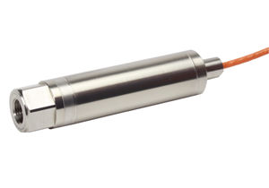
Рис. 1.9 Частотний ВПТ фірми Measurement & Control
Даний вимірювальний перетворювач тиску виробляється компанією «Measurement & Control» і має спеціальну конструкцію, стійку до суворих природніх умов, а також володіє високою точністю та стабільністю.[5]
Основні характеристики:
- тиск: відносний;
- вихідний сигнал: аналоговий;
- температура середовища: від - 40 °C до 85 °C;
- діапазон тиску: від 1 бар до 5 бар;
Незважаючи на те, що ВПТ, засновані на даному способі перетворення, добре себе зарекомендували, проте не отримали подальшого розвитку через підвищену чутливість до ударних навантажень, вібрації, що істотно обмежує сферу застосування цих ВПТ в промисловості, транспорті, об'єктах енергетики, та низькою технологічністю виробництва, що призводить до високої собівартості вироби. Також, слід відмітити про втрату точності показів ВПТ, при вимірюваннях тиску в агресивних середовищах.

1.5 Потенціометричні вимірювальні перетворювачі тиску
Для перетворення вимірюваної величини в переміщення движка потенціометричного перетворювача використовують різноманітні перетворювачі механічного сигналу. Так, для вимірювання тиску використовують такі механічні перетворювачі, як мембрани, сильфони, трубки Бурдона, спіральні і гвинтові трубки з внутрішнім тиском та ін. Широко використовують різного роду допоміжні елементи, наприклад важелі, редуктори для вимірювання масштабів переміщення.
Перевагою потенціометричних вимірювальних перетворювачів тиску є можливість отримувати достатньо великий вихідний сигнал, при цьому потенціометричний ВПТ може живитися як постійним, так і змінним струмом. Реактивний опір потенціометричного перетворювача дуже мале (мала власна індуктивність і ємність) в діапазоні частот, верхня границя якого складає декілька кілогерц.
Велике значення вихідного сигналу часто дозволяє проводити подальшу його обробку і реєстрацію без використання додаткових підсилюючих пристроїв, що зменшують точність результатів вимірювання.
Динамічні властивості потенціометричних ВПТ невисокі, тому їх використовують для вимірювання статичних та повільно змінюючих величин. Обмеження швидкості зміни вимірюваної величини (тиску) пов’язане з наявністю механічних зв’язків і значних приєднаних мас в кінематичних ланцюгах, що створює велику інерційність і знижує власну частоту до 2-10 Гц.
Іншим важливим фактором, що зменшує динамічні властивості потенціометричних вимірювальних перетворювачів тиску є необхідність забезпечення стійкого контакту між движком і обмоткою потенціометричного перетворювача. При великих швидкостях переміщення движка можлива втрата контакту. Це явище особливо властиве для дротових потенціометричних вимірювальних перетворювачів, контактна доріжка у яких представляє собою хвилеподібну поверхню. Наявність механічних вібрацій при роботі потенціометричного ВПТ збільшує вірогідність порушення контакту. В цьому випадку має місце явище «підскоку» движка, особливо на резонансних частотах.[6]
Прагнення до забезпечення стійкого контакту призводить до необхідності збільшення піджимаючого зусилля, що в свою чергу призводить до погіршення динамічних характеристик. Це пов’язано зі збільшенням зусилля необхідного для переміщення движка, що створює обмеження на інтенсивність впливу вимірюваної величини.
Великого розповсюдження у використанні знайшли потенціометричні (реостатні) вимірювальні перетворювачі тиску. Принцип роботи таких перетворювачів заснований на перетворенні вимірюваного тиску в переміщення пружного чутливого елементу (сильфона, мембрани), який пов’язаного з повзунком реостата. Типова принципова схема потенціометричного перетворювача тиску приведена на рис 1.10.
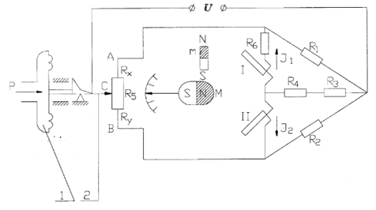
Рис. 1.10 Схема потенціометричного вимірювального перетворювача тиску
Вимірюваний тиск Р, діє на мембрану, що представляє собою чутливий елемент 1. Деформація мембрани під дією тиску, через механічну систему, передається на щіткотримач, при цьому контакт 2 змінює своє положення на реостаті. У результаті чого змінюється вихідна напруга ВПТ, що пропорційна вимірюваному тиску. Потенціометр як перетворювач деформації в електричний опір вмикається в мостову схему або в схему потенціометричної дистанційної передачі. У вимірювальних схемах здійснюється компенсація температурної похибки.[9]
З існуючих вимірювальних перетворювачів тиску, потенціометричні прості за своєю електричною схемою. Вихідний сигнал потенціометричного перетворювача, змінюється у відповідності зі зміною відносного опору, при переміщенні повзунка реостата являє собою зміну напруги постійного струму від U_{min} = 0 до U_{max} = 6..15 В, в залежності від напруги живлення реостата. Діапазон вимірювання тиску охоплює від частки паскаля до десятків мегапаскаль. Потенціометричні перетворювачі забезпечують порівняно високу точність, з похибкою від 0.3% до 1%. Така точність досягається при забезпеченні достатньо надійного захисту потенціометричного перетворювача тиску від дії дестабілізуючих факторів, таких як, висока температура вимірювального середовища, вібрації та ударні навантаження, пульсація тиску.
Основними виробниками потенціометричних вимірювальних перетворювачів тиску можна вважати такі компанії, як: «Gems», «Gefran», «Apeiron-Automatics», «Rotork Schischek» та ін. На ринку представлена безліч моделей потенціометричних ВПТ, одна з яких зображена на рис. 1.11
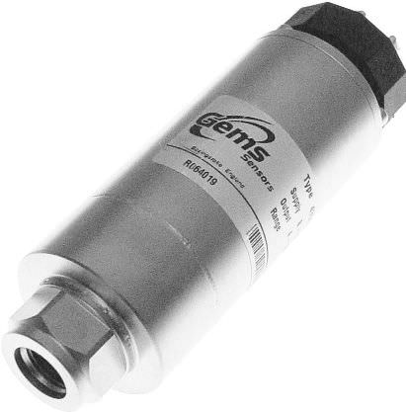
Рис. 1.11 Потенціометричний ВПТ фірми Gems
Даний вимірювальний перетворювач тиску виробляється компанією «Gems» і призначений для вимірювання тиску різноманітних рідин і газів, а також має конструкцію, стійку до агресивного навколишнього середовища.[5]
Основні характеристики:
- тиск: відносний;
- вихідний сигнал: аналоговий;
- температура середовища: від - 30 °C до 100 °C;
- діапазон тиску: від 1 бар до 400 бар;
Основними перевагами потенціометричних вимірювальних перетворювачів тиску слугує: простота конструкції, дешевизна, стабільність функції перетворення, малі габарити та маса, стійкість до електричних і магнітних перешкод, а також можливість живлення, як від постійного, так і змінного струму. Недоліки даних перетворювачів в основному пов’язані з принципом роботи: присутній ковзний контакт, через контактний спосіб вимірювання, що знижує термін служби приладу в порівнянні з безконтактними перетворювачами.
1.6 Диференційно-трансформаторні вимірювальні перетворювачі тиску
До недавнього часу вимірювальні перетворювачі тиску на основі диференційно-трансформаторного принципу, були одними з найбільш поширених. Хоча прилади такого типу зняті з виробництва, в промисловості вони використовуються ще досить часто.
Прилади на основі диференційно-трансформаторної схеми перетворення призначені для отримання уніфікованого електричного сигналу за величиною вимірюваного тиску. Уніфікованим сигналом в цих перетворювачах є взаємоіндуктівність, що змінюється в повному діапазоні вимірюваного тиску від 0 до 10 мГ.
Принцип дії диференційно-трансформаторних вимірювальних перетворювачів тиску базується на здатності манометричної пружини, з'єднаної з плунжером, переміщувати його в електричному полі двох індуктивносте. Принципова схема диференційно-трансформаторного ВПТ зображена на рис. 1.12. Так, середовище з робочим тиском Р через приєднувальний штуцер 1 надходить в порожнину манометричної пружини 2 і викликає її переміщення, а також переміщення пов'язаного з нею плунжера 3. При впливі вимірюваного тиску на плунжер, він переміщається в зазорі двох трансформаторних котушок: живлення 4 і вимірювання 5. Зміна положення плунжера в зазорі диференційно-трансформаторного перетворювача призводить до зміни взаємної індуктивності між їх обмотками і відповідно електричних параметрів (напруги і фази) вихідного сигналу. Резистори R1 і R2 призначені для встановлення «нуля» приладу і коригування діапазону вимірювання.
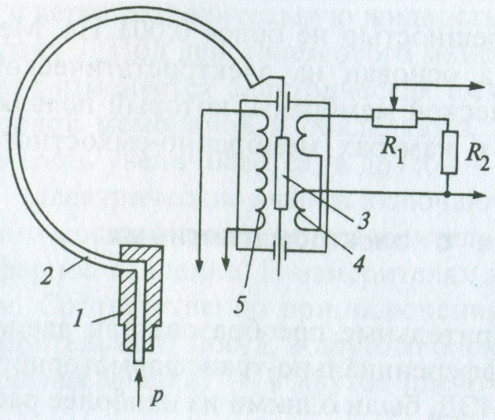
Рис. 1.12 Схема диференційно-трансформаторного вимірювального перетворювача тиску: 1 - приєднувальний штуцер; 2 - манометрична пружина; 3 - плунжер;
4, 5 - трансформаторні обмотки живлення і вимірювання; R1 - коректор «нуля»;
R2 - регулятор діапазону
Класи точності таких ВПТ - 1,0 і 1,5. Диференційно-трансформаторні ВПТ виконується в манометричному металевому корпусі діаметром 160 мм (більшість з них - із закритою передньою панеллю). Однак в деяких конструкціях, диференційно-трансформаторна схема функціонує паралельно з стрілочною індикацією вимірюваного тиску. Вимірювальні перетворювачі на основі диференційно-трансформаторного перетворення працюють з вторинними приладами, вхідними параметрами яких є уніфіковані взаємоіндуктивні сигнали. У ряді випадків, коли при роботі з декількома перетворювачами використовується одноканальний реєструючий або показуючий прилад, для підвищення інформативності застосовують перемикач, що забезпечує почергове з'єднання цього пристрою з вимірювальними перетворювачами тиску.[1,6]
Деякі виробники періодично оголошують про початок робіт з відновлення випуску диференційно-трансформаторних ВПТ. І дійсно, ці прилади можуть мати свого споживача в певному секторі промисловості. Але вимірювальні перетворювачі тиску і розрідження на основі диференційно-трансформаторної принципу повинні проводиться на іншому технічному рівні виконання комплектуючих вузлів.
Серед існуючих виробників можна відмітити такі компанії, як: «Микроприбор», «Промприбор», «Эльт», «Omega», «Connectivity Measurement Specialties» та ін. На ринку представлена багато моделей диференційно-трансформаторних ВПТ, одна з таких моделей представлена на рис. 1.13
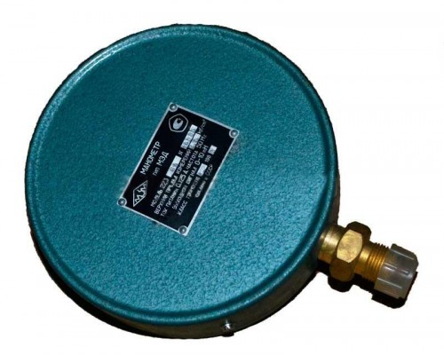
Рис. 1.13 Диференційно-трансформаторний ВПТ фірми «Микроприбор»
Даний вимірювальний перетворювач тиску виробляється компанією «Микроприбор» і призначений для безперервного вимірювання надлишкового або вакуумного тиску в уніфікований вихідний сигнал. Використовується на нерухомих об’єктах, тобто в стаціонарних умовах. Вимірювання тиску можливе як у рідинах, так і газах, але при умові що вони неагресивні до матеріалу ВПТ.[5]
Основні характеристики:
- тиск: відносний, вакуумний;
- вихідний сигнал: аналоговий;
- температура середовища: від - 30 °C до 50 °C;
- діапазон тиску: від 1 МПа до 160 МПа;
1.6 Тензорезисторні вимірювальні перетворювачі тиску
В основі роботи тензорезисторних вимірювальних перетворювачів тиску лежить явище тензоефекту, що полягає в зміні активного опору провідників при їх механічній деформації .
Характеристикою тензоефекту матеріалу є коефіцієнт відносної тензочутливості k, що визначається як відношення зміни опору до зміни довжини провідника:[ http://compi.com.ua/tenzorezistivni-peretvoryuvachi-mehanichnih-velichin.html]
$$k=\frac{ε_{r}}{ε_{l}}=\frac{\frac{∆R}{R}}{\frac{∆l}{l}}.$$ | (1.4)
де ε_{r} – відносна зміна опору провідника; ε_{l} – відносна зміна довжини провідника.
Тензометричні вимірювальні перетворювачі тиску класифікуються не тільки за своєю формою, але і за конструктивними особливостями. Конструкція приладу залежить від типу чутливого елемента. Для контролю деформації використовуються наступні типи контактів:
- фольгові;
- дротові;
- плівкові.
Індикатор з фольговим елементом використовується як наклеюваний тензодатчик. Це дуже зручна система, яка являє собою фольгових стрічку, товщиною до 12 мкм. Частина плівки має щільну форму, а частина - гратчасту. Дана модель відрізняється від інших тим, що можна припаювати додаткові контакти, до того ж вони нормально переносять низькі температури.
Плівкові тензорезистори є аналогом фольгових, за винятком матеріалу, з якого вони виготовлені. Виробники виготовляють такі моделі з тензочутливих плівок з особливим напиленням, яке збільшує чутливість системи. Такі вимірювальні вузли зручно використовувати для вимірювання динамічних навантажень. Виробництво плівок виконується з таких матеріалів, як титан, вісмут, германій [12].
При виготовленні фольгових і плівкових перетворювачів можна передбачити будь-який рисунок решітки, що слугує суттєвою перевагою. На рис. 1.14(а) показаний зовнішній вигляд перетворювача для вимірювання лінійних напружень, на рис. 1.14(б) перетворювач, що наклеюється на мембрану.
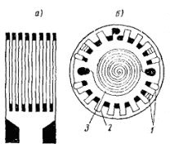
Рис. 1.14 Види фольгових перетворювачів
Дротові здатні виміряти навантаження від декількох сотих грама до цілих тон. На відміну від плівкових і фольгових моделей, вони вимірюють в одній точці, а не площі. Така конструкція дозволяє використовувати дротяні тензодатчики для вимірювання деформації стиску і розтягування.
Тензорезисторний вимірювальний перетворювач тиску - це пристрій, чутливий елемент якого змінює свій електричний опір під дією деформуючого навантаження. Тензорезистори встановлюються на чутливу мембрану, яка під тиском згинається, і деформує прикріплені до неї тензорезистори. Опір тензорезисторів змінюється, і відповідно, змінюється величина струму ланцюга первинного перетворювача.
Розтягування провідникових елементів кожного тензорезистора призводить до зростання довжини і зменшення поперечного перерізу, в результаті опір зростає. При стисненні - навпаки. Відносні зміни опору вимірюються тисячними частками, тому в схемах обробки сигналу використовуються прецизійні підсилювачі з АЦП. Так деформація перетвориться в зміну електричного опору провідника, і далі - в сигнал напруги.
Тензорезистори зазвичай представляють собою зигзагоподібний провідниковий елемент, нанесений на гнучку підкладку, яка приклеюється до мембрани. Підкладка як правило - з слюди, паперу або полімерної плівки, а провідний елемент - з фольги, тонкого дроту або напівпровідника, що напилений в вакуумі на метал. З'єднання чутливого елемента тензорезистора з вимірювальним ланцюгом здійснюється за допомогою контактних площадок або дротяних виводів. Самі тензорезистори мають зазвичай площу від 2 до 10 кв.мм. [8]
Конструкція тензометричного вимірювального перетворювача тиску з кільцевим пружнім елементом представлена на рис. 1.15. Вимірюваний тиск через порожнину штуцера 1, що виконує роль перехідника, діж на гнучку мембрану 2 и перетворюється в силу. Сила деформує кільцевий пружній елемент 3, який жорстко закріплений в нижній частині корпусу 4 за допомогою прижимної гайки 6. Деформація пружнього елемента сприймається наклеюваними на внутрішній і зовнішній поверхні кільця тензорезисторами 5, що зібрані в мостову вимірювальну схему, вхід і вихід якої виведені на штепсельний роз’єм. Компенсаційний опір нуля 8 встановлено на нижній частині внутрішньої поверхні кільця, а компенсаційний опір чутливості 7 – на хвостовій частині пружнього елемента. В верхній частині пружнього елемента для забезпечення оптимального зчеплення пружнього елементу з мембраною встановлена подушка 9 сферичної форми.[1]
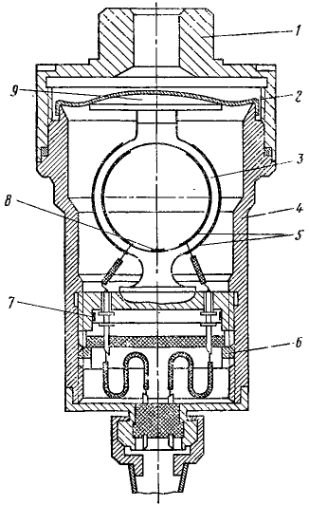
Рис. 1.15 Схема тензорезисторного вимірювального перетворювача тиску
Основними виробниками тензометричних вимірювальних перетворювачів тиску можна вважати такі компанії, як: «Omega», «Buster», «MeasureX», «BCM sensor», «Setra» , «Honeywell» та ін. Одна з моделей тензометричних ВПТ, що випускаються цими компаніями зображена на рис. 1.16
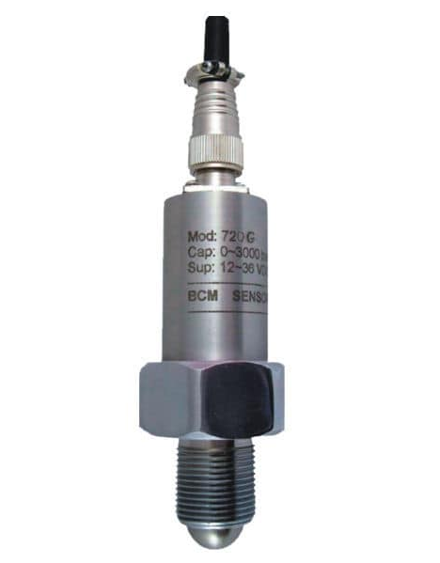
Рис. 1.16 Тензометричний ВПТ фірми «BCM sensor»
Даний вимірювальний перетворювач тиску виробляється компанією «BCM sensor» і призначений для вимірювання високих тисків. Призначений для вимірювання тиску як рідин, так і газах, виготовлений зі спеціальних антикорозійних матеріалів.[5]
Основні характеристики:
- тиск: відносний;
- вихідний сигнал: аналоговий;
- температура середовища: від - 40 °C до 125 °C;
- діапазон тиску: від 0 bar до 800 bar;
До переваг тензорезисторних ВПТ можна віднести високу точність, надійність, довговічність, ремонтопридатність, невелику вартість, а також можливість використовувати в агресивних середовищах. Головним недоліком всіх тензорезисторних ВПТ є негативний вплив зміни температури на чутливість.

Висновки до розділу
В даному розділі проведено огляд та аналіз методів вимірювання і перетворення тиску, а саме: ємнісний, п'єзоелектричний, частотний, потенціометричний, диференційно-трансформаторний та тензорезисторний.
Було виявлено, що кожний з методів має свої як переваги, так і недоліки. Так, до недоліків ємнісних вимірювальних перетворювачів можна віднести складність технології виготовлення та нестабільність від впливу температури. Частотні вимірювальні перетворювачі мають недоліки пов’язані із негативним впливом вібрації та ударних навантажень, а також висока вартість та низька технологічність виробництва. П'єзоелектричний ВПТ має недоліки пов’язані з невисокою чутливістю, малим значенням вихідного сигналу, який потребує підсилення та неможливість вимірювання статичних величин. Недоліки потенціометричних вимірювальних перетворювачів тиску пов’язані з присутністю ковзного контакту, що знижує термін служби та точність приладу в порівнянні з безконтактними перетворювачами. Диференційно-трансформаторні вимірювальні перетворювачі мають недоліки, які полягають в неможливості підключити більш, ніж один вторинний прилад, через необхідність перетворювати індукційний сигнал перетворювача в струмовий через додатковий перетворювач та схильність до впливу магнітних полів, що спричиняють появу додаткових похибок.
Серед розглянутих методів перетворення тиску, особливу увагу слід звернути на тензорезисторний. Основними перевагами тензорезисторних вимірювальних перетворювачів тиску є: висока точність, малі габарити та маса, простота конструкції, лінійність характеристики, низька вартість, надійність, малоінерційність, що дозволяє застосовувати як при статичних, так і при динамічних вимірюваннях, а також наявність уніфікованого струмового виходу. А їх недолік полягає в температурній чутливості, яку можна в більшості випадків компенсувати. Тому, далі буде досліджуватися тензорезисторний ВПТ балочного типу з температурною компенсацією, який має більший діапазон вимірювань та кращі метрологічні характеристики.
РОЗДІЛ 2. Науково-дослідницька частина
2.1 Математична модель вимірювального перетворювача тиску
Досліджуваний вимірювальний перетворювач тиску складається з пружнього елемента у вигляді мембрани, яка сприймає тиск і перетворює його в зусилля, та чутливого елементу у вигляді балки – яка деформується під дією цього зусилля. На балку наклеєні тензорезистори, які змінюють свій опір в результаті деформації. Тензорезистори з’єднані в мостову вимірювальну схему, на виході якої отримуємо вихідний сигнал у вигляді напруги, що відповідає певному значенню вимірюваного тиску.
Оскільки динамічні процеси відбуваються тільки в мембрані та балці, математична модель ВПТ представляє собою дифференціальне рівняння другого порядку:
$$m\frac{d^{2}y}{dt^{2}}+B\frac{dy}{dt}+C=kx$$ | (2.1)
де $\frac{d^{2}y}{dt^{2}}$ – сила інерції;
m – маса ЧЕ, що коливається;
y – переміщення кінця ЧЕ;
B – коефіцієнт демпфування;
C – коефіцієнт жорсткості
Коефіцієнт жорсткості чутливого елемента визначається:
$$C=\frac{Ebh^{3}}{6l^{3}}$$ | (2.2)
Для оцінки динамічної характеристики використовують імпульсний вплив (рис. 2.1):
Рис. 2.1. Імпульсний вплив
Використає.мо безрозмірний параметр ξ, ступін.ь заспокоєння [7]:
$$ξ=\frac{a}{ω_{0}}=\frac{B}{2\sqrt{JC}}$$ | (2.3)
де $ω_{0}$ – власна частота коливань;
J – момент інерції;
B – коефіцієнт демфуванн.я;
С – коефіцієнт жорсткості;
Значення ступен.я заспокоєнн.я ξ здійснює вплив на перехідний процес, а саме на його форму, а також на частотні характеристики.
Для того, щоб визначити перехідну функцію, необхідно розв’язати характеристичне рівняння та знайти його корені.
При ξ < 1 перехідний процес має коливальний характер (рис. 2.2), а при $ξ>1-$ аперіодичний. Існує окремий випадок, коли відбуваються незгасаючі коливання – при $ξ=0$.
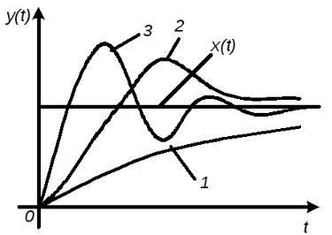
Рис. 2.2. Перехідні процеси (1 – аперіодичний, 2 – аперіодичний з перерегулюванням, 3 – коливальний)
У випадку, коли перехідни.й процес має коливальни.й характер, корені комплексно спряжені:[10]
$$p_{1}=-α-j\sqrt{ω_{0}^{2}-α^{2}}=-a-jω;$$  $$p_{2}=-α+j\sqrt{ω_{0}^{2}-α^{2}}=-a+jω;$$  $$ω=\sqrt{ω_{0}^{2}-α^{2}}=ω_{0}\sqrt{1-ξ^{2}}.$$ | (2.4) | (2.22220)
В безрозмірній формі
$$ε=\frac{φ(t)}{φ(∞)}=1-e^{-ξt}(cos\sqrt{1-ξ^{2}τ}+\frac{ξ}{\sqrt{1-ξ^{2}}}sin\sqrt{1-ξ^{2}τ}$$ | (2.5)
Одним з найважливішим критерієм якості динамічних процесів є час перехідного процесу. Який визначається як час, за який система починає не виходити за межі встановленої динамічної похибки, в результаті дії на неї одиничного збурення.
Відносне значення похибки визначається як:
$$∆=\frac{{∆φ}_{доп}}{φ(∞)}$$ | (2.6)
де ∆φ_{доп} – абсолютне значення похибки.
В розрахунках, значення відносної похибки становить 0,05..0,1.
Найменше значення часу перехідного процесу t_{пп} буде при оптимальному значенні ступеня заспокоєння $ξ_{опт}=ξ_{і}$.
Для визначення оптимального ступеня заспокоєння $ξ_{опт}$ використовують:
$$ξ_{опт}=\frac{ln\frac{1}{∆}}{\sqrt{\ln^{2}\frac{1}{∆}+π^{2}}}$$ | (2.7)
З цієї формули зрозуміло, що значення величини $ξ_{опт}$ залежить від відносної похибки $∆.$
Мінімальне значення тривалості перехідного процесу дорівнює відношенню значення τ_{min} (що знаходиться за таблицею 2.1) до власної частоти:
$$ξ_{опт}=\frac{τ_{min}}{ω_{0}}$$ | (2.8)
Отже, значення перехідного процесу можна зменшити, завдяки збільшенні власної частоти.
Таблиця 2.1. Залежність часу перехідного процесу від ступеня заспокоєння
$$∆$$ | 0 | ± 0,025 | ±0,05 | ±0,1 | ±0,25
$$ξ_{опт}$$ | 1 | 0,76 | 0,69 | 0,59 | 0,4
$$τ_{min}$$ | $$∞$$ | 2,83 | 2,6 | 2,32 | 1,95

2.1. Розробка та вдосконалення структури.
Структурна схема прямого перетворення реалізується в багатьох вимірювальних перетворювачах з вихідними сигналами (в термопарах, ВПТ тиску і розрідження), в яких величина, що вимірюється перетворюється безпосередньо в електричний сигнал, переміщення або зусилля. Статична характеристика, похибка та інші характеристики повністю визначаються параметрами самого чутливого елемента.
У тих випадках, коли первинний перетворювач не дозволяє отримати необхідний для подальшого використання сигнал, застосовують структурні схеми з кількома послідовними перетвореннями, наприклад для отримання уніфікованого вихідного сигналу, корекції статичної або динамічної характеристики вимірювального перетворювача, перетворення неелектричної величини в електричну. Сумарний коефіцієнт перетворення (загальна чутливість), що дорівнює добутку коефіцієнтів перетворення окремих ланок вимірювального перетворювача, можна отримати досить високим, однак при цьому збільшується загальна похибка перетворення, що дорівнює сумі похибок складових ланок [15].
В наш час створено багато типів тензорезисторних вимірювальних перетворювачів. Це вимірювальні перетворювачі зусиль, деформацій, моментів, тисків та ін. фізичних величин. Вимірювальні перетворювачі мають різні діапазони вимірювання, мають різні конструктивні особливості, призначені для різноманітних умов навколишнього середовища і т. д. Але, представляючи тензорезисторні вимірювальні перетворювачі у вигляді послідовного ланцюга, можна помітити, що деякі з них мають подібну загальну структуру. Кожний тензорезисторний вимірювальний перетворювач у своїй структурі має такі ланки, як тензорезистор і вимірювальний ланцюг, не дивлячись на те, яку фізичну величину вимірює перетворювач. Всі тензорезисторні вимірювальні перетворювачі мають пружні елементи, що перетворюють тиск в деформацію.[15]
Структурна схема тензорезисторного вимірювального перетворювача тиску показана на рис. 2.3, вона створена на базі структурної схеми вимірювального перетворювача тиску з додаванням одного вимірювального перетворювача, що перетворює тиск в силу – мембрана. Тип структурної схеми визначає і принципову конструкцію тензорезисторного ВПТ.
Рис. 2.3. Структурна схема тензорезисторного ВПТ.
Вимірюваний тиск P, сприймається за допомогою пружного елементу – мембрани і перетворюється на зусилля F, що діє на чутливий елемент – балку. У результаті балка деформується на величину ε_{l}, ця деформація сприймається наклеєними на балку тензорезисторами у вигляді відносної зміни опору ε_{r}. Тензорезистори підключені до плечей мостової вимірювальної схеми, відносна зміна опору цих плечей перетворюється на вихідну напругу U_{вих}.

2.2 Розробка електричної схеми
На сьогоднішній день у тензорезисторних вимірювальних перетворювачах тиску переважно використовують мостові схеми. Під дією тиску відбувається зміна опору плечей вимірювального ланцюга. Плечей в такому ланцюзі може бути як один, так і чотири. На вхід вимірювального ланцюга подається відношення зміни опору в плечах. Вихідною величиною вимірювального ланцюга слугує зміна напруги, яка відповідаю значенню вимірюваної величини – тиску.
Вимірювальні ланцюги з чотирма робочими плечами, сусідні тензорезистори яких сприймають деформацію з різними знаками, зарекомендували себе з гарної точки зору. Оскільки досягається підвищення метрологічних характеристик.
Якщо під дією вхідної величини, опор.и R₁ та R₄ збільшуютьс.я на ε₁R₁ та ε₄R₄, а опори R₂ та R₃ зменшуються на ε₂R₂ та ε₃R₄ відповідно, то функція вихідного сигналу матиме вигляд:[1]
$$U_{вих}=U_{дж}∙\frac{k\left(ε_{1}+ε_{2}+ε_{3}+ε_{4}+ε_{1}ε_{4}-ε_{2}ε_{3}\right)}{\left(k+1\right)\left(k+1+kε_{1}-ε_{2}-kε_{3}+ε_{4}\right)+\left(kε_{1}-ε_{2}\right)\left(ε_{4}-kε_{3}\right)}$$ | (2.9)
де ε₁, ε₂, ε₃, ε₄ – відносна змін.а опор.у; $k=\frac{R_{1}}{R_{2}}=\frac{R_{3}}{R_{4}}$ – коефіцієнт симетрії моста; U_{дж} – напруга джерела живлення ланцюга.
Якщо $ε_{1}≪1, ε_{2}≪1, ε_{3}≪1, ε_{4}≪1$ вираз 2.9 можна записати в наступному вигляді:
$$U_{вих}=U_{дж}∙\frac{k}{{\left(k+1\right)}^{2}}∙4∙K_{т}∙ε_{1}+ε_{2}+ε_{3}+ε_{4}).$$ | (2.10)
Чутливість вимірювального ланцюга записується у вигляді:
$$S^{'}=U_{дж}∙\frac{k}{{\left(k+1\right)}^{2}}.$$ | (2.11)
Значенн.я чутливост.і мостової схеми залежить від напруг.и джерела живлення та відношення опорів плечей вимірювальної мостової схеми і не залежить від самих значень опорів і кількості робочих плечей. Чутливість мостової схеми збільшується при збільшенні напруги живлення. При збільшенні коефіцієнта симетрії мосту k, чутливість збільшується, але потім зменшується, тому її максимальне значення досягається при k=1 та дорівнює ${0.25U}_{дж}$.
В конструкціях тензорезисторних вимірювальних перетворювачах тиску вимірювальна мостова схема доповнюється елементами, що враховують умови експлуатації і забезпечують можливість калібрування та регулювання, яка наведена на рис. 2.4.
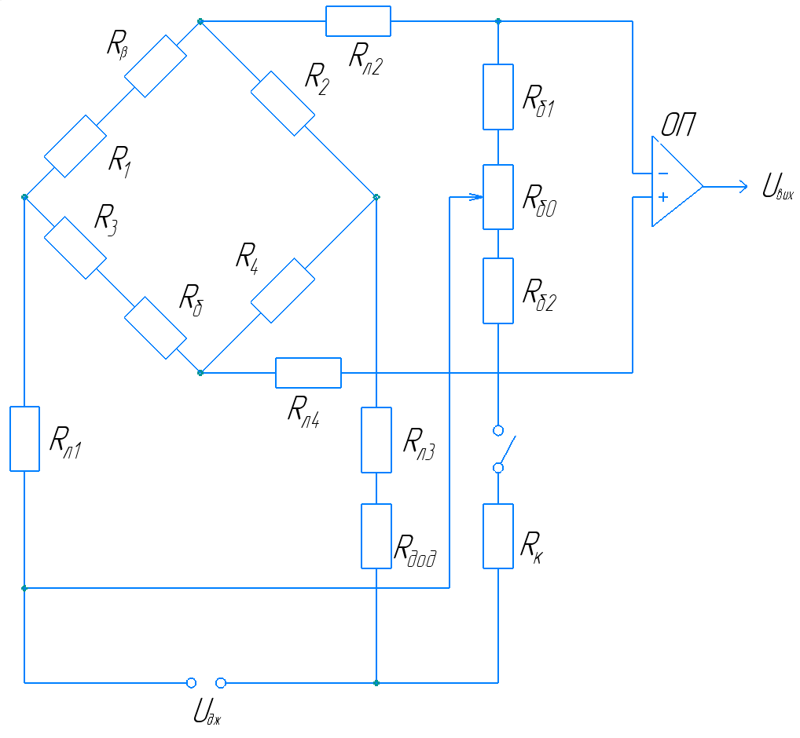
Рис. 2.4. Електрична схема тензорезисторного ВПТ.
В деяких випадках плече мостової схеми може утворюватися з кількох тензорезисторів, які підключені послідовно чи паралельно. Під дією впливу температури, опір робочих плечей змінюється, що спричиняє зміну початкової вихідної напруги мостової схеми. Для того, щоб компенсувати цей вплив, використовують опір R_{β}, що змінює свій опір під дією температури так, щоб розбаланс мостової схеми був постійним.
Для регулюван.ня чутли.вості тензорезисторного ВПТ в діагональ живлення мостової схеми додають додатковий опір R_{дод}.
Балансуючий опір R_{б} використовують для підбору початкового розбалансу мостової схеми. Схему балансування складають опори R_{б0}, R_{б1}, R_{б2}, які призначені для встановлення початкового розбалансу мостової вимірювальної схеми.
Еквівалентними опорами проводів слугують опори опори R_{л1}, R_{л2}, R_{л3}, що визначають тип і довжину кабелю між тензорезисторним ВПТ та наступним перетворювачем.
Тензорезистори, а також компенсаційні, додаткові та балансуючі опори розташовують всередині тензорезисторного ВПТ. Всі інші елементи, зазвичай входять до інших перетворювачів, які підключені до тензорезисторного ВПТ.
Для полегшення процесу вимірювання, коли градуювання всієї системи ускладнене, до мостової схеми тензорезисторного ВПТ додають калібрувальний опір R_{к}, завдяки якому можна створити еталонний електричний сигнал на мостову схему, який еквівалентний певному значенню тиску. Цей опір підключається до вимірювальної мостової схеми короткочасно для отримання сигналу, що відповідає певному значенню тиску. В результаті чого, є можливість оцінити чутливість всього вимірювання, що полегшує отримання результатів вимірювання. Калібрувальним опором слугує прецизійний резистор, завдяки якому вдається підвищити точність вимірювання. [16]
Всі ці елементи вимірювальної мостової схеми впливають на градуювальну характеристику тензорезисторного вимірювального перетворювача тиску. Тому зазвичай градуювальну характеристику визначають експериментально, окремо для кожного тензорезисторного ВПТ. Після цього її використовують для отримання результатів вимірювання.

2.3 Дослідження температурної похибки.
Вимірювальні перетворювачі тиску працюють у важких умовах експлуатації до яких відноситься в тому числі широкий температурний діапазон. Температура є головним джерелом додаткової похибки вимірювання тиску. Температурна похибка ВПТ має складну фізичну природу і обумовлена ​​різними фізичними процесами, що протікають в них при впливі тепла або холоду. Вплив температури може бути як статичним, так і динамічним. Температурну похибку можна класифікувати за характером теплового впливу, причинами виникнення, виду змін у вихідному сигналі.
За характером теплового впливу, температурна похибка може бути викликана статичною зміною температури і динамічною зміною температури (імпульсний або циклічний термоудар). Причина виникнення температурної похибки може бути обумовлена: величиною і зміною температурного коефіцієнта опору, відмінністю температурних коефіцієнтів лінійного розширення матеріалів; температурним старінням матеріалів, залишковими деформаціями структурних елементів датчика, власним тепловиділенням, виникненням термоелектричних напружень, наявністю температурного градієнта - постійного чи змінного, температурним розширенням середовища всередині корпусу ВПТ.
Методи автоматичної корекції похибок поділяються на методи, засновані на інформації про величину зовнішнього впливаючого фактору і на методи, засновані на інформації про похибки.
Методи, засновані на інформації про величину зовнішнього впливаючого фактору, представляють собою різні варіації методу допоміжних вимірювань. Вони засновані на використанні додаткових чутливих елементів, які вимірюють поточне значення окремих зовнішніх впливаючих факторів і обчисленні дійсного значення тиску по алгоритмам, що спираються на математичні моделі впливу зовнішніх факторів на сигнали чутливого елементу ВПТ.
Методи, засновані на інформації про похибки, призначені для зменшення похибки нелінійності вимірювальних перетворювачів тиску з використанням інформації про характер нелінійності градуювальної характеристики ВПТ. Такі методи ґрунтуються на використанні поліноміальної або сплайн-апроксимації градуювальних характеристик або на аналоговій компенсації нелінійності.
Основним недоліком конструкції тензорезисторних вимірювальних перетворювачів тиску є температура, в результаті зміни якої відбувається зміна опору плечей в яких знаходяться тензорезистори. Це спричиняє зміну чутливості ВПТ, підвищення нелінійності, а тому й збільшення похибки і зменшення точності вимірювання.
В реальних умовах експлуатації ВПТ, робоча температура мостової вимірювальної схеми змінюється в широкому діапазоні (від мінус 60 до 200 ⁰С і навіть ширше, в залежності від умов використання). Під дією зміни температури, опір тензорезисторів, що входять у вимірювальний ланцюг, буде змінювати своє значення в залежності від температурного коефіцієнта опору.
Використання додаткового опору в ланцюзі живлення мостової схеми (рис. 2.2), для компенсації температури, призводить до зменшення напруги вихідного сигналу мостової вимірювальної схеми, яке і так становить одиниці мілівольт. Також, відбувається зменшення захисту від перешкод корисного вихідного сигналу, під час його передачі до пристроїв обробки інформації [14].
Але, зменшення негативного впливу температури на вимірювальну мостову
схему ВПТ можна досягти не лише введенням додаткового опору, а й за допомогою вторинних перетворювачів, які перетворюють вихідний сигнал з мостової вимірювальної схеми у частотний сигнал. При використанні такого методу зменшується похибка від нестабільності джерела живлення мостової схеми, а також від впливу навколишнього середовища та неоднорідних параметрів проводів лінії.
На рис. 2.5 представлена ​​функціональна електрична схема частотного перетворювача сигналу мостової схеми зі зменшеною температурної похибкою та з додатковим резистором Rд, увімкненим послідовно з діагоналлю живлення тензометричного мосту ТМ. Схема містить інтегратор Інт, який виконаний на базі операційного підсилювача ОП1, і компаратора - на базі ОП2 [измер стат].
Вираз для вихідної частоти даного перетворювача має вигляд:[17]
$$f=\frac{1}{T_{k}}=\frac{ε_{R}}{\left(1+m\frac{1+ε_{дТ}}{1+ε_{Т}}\right)\left(1+ε_{Т}\right)4R_{и}C_{д}};$$ | (2.12)
де $ε_{R}=\frac{∆R}{R}$ – відносна зміна опору мостової схеми під дією вимірюваного тиску; $ε_{Т}= \frac{∆R(T)}{R}$ - відносна зміна опору мостової схеми при зміні температури; $R_{д}$ – опір додаткового резистора; $ε_{дТ}$ – відносна зміна опору додаткового резистора при зміні температури; R – опір мостової схеми; $m=\frac{R_{д}}{R}$ – відношення опорів додаткового резистора та мостової схеми; $R_{и}$ – опір інтегратора; ${ C}_{д}$ – ємність дозуючого конденсатора.
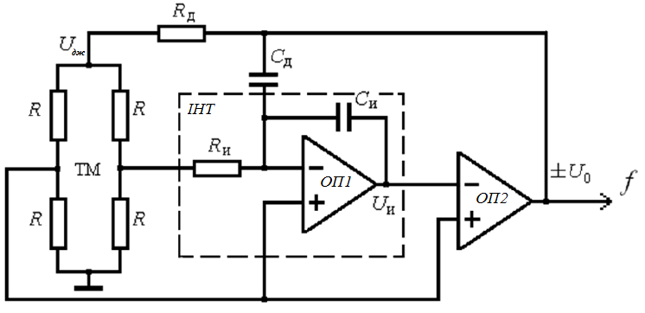
Рис. 2.5 Функціональна електрична схема частотного перетворювача сигналу тензометричного мосту.
Для випадку, коли додатковий резистор R_{д} розташований в схемі перетворювача, на платі з інтегратором та компаратором, при стаціонарній температурі і не піддається її впливу, можна вважати, що $ε_{дТ}=0$, і тоді рівняння (2.12) має вигляд:
$$f=\frac{ε_{R}}{\left(1+m+ε_{Т}\right)4R_{и}C_{д}};$$ | (2.13)
Як видно з формули (2.2), вплив температури на вихідні параметри частотного перетворювача сигналу, розбаланс мостової схеми зменшується в (m + 1) разів, де $m=\frac{R_{д}}{R}$ . Зменшення вихідної частоти перетворювача за рахунок введення додаткового резистора, можна компенсувати зменшенням величини ємності конденсатора С_{д} у необхідну кількість разів. Зменшення напруги живлення мостової схеми за рахунок введення додаткового резистору, що з'єднаний з виходом компаратора, знижує потужність, що виділяється тензорезисторами, і не впливає на чутливість пристрою, оскільки функція перетворення не залежить від напруги живлення. Зниження потужності, що виділяється тензорезисторами, дозволяє знизити температуру розігріву тензорезисторів від протікання через них струму.
Таким чином, шляхом розрахунку і правильного підбору параметрів елементів схеми частотного перетворювача сигналу з виходу мостової схеми можна значно зменшити похибку вимірювання пристрою, пов'язану зі зміною температури вимірюваного середовища і з розігрівом мостової схеми вимірювального перетворювача тиску.

2.4 Аналіз матеріалів для пружніх елементів
У вимірювальних перетворювачах тиску, що побудовані на явищі тензоефекту, важливе місце має вибір конструкційних матеріалів для пружніх елементів. Матеріал, призначений для виготовлення пружніх елементів, повинен мати стабільні характеристики в широкому діапазоні змін впливаючих величин.
Одна з важливих характеристик матеріала, що визначає чутливість пружнього елементу – модуль пружності. Практично у всіх матеріалів модуль пружності залежить від впливаючих факторів: температура, час, вібрація, робочі навантаження і т.д. У більшості сплавів модуль пружності при збільшенні температури зменшується. Тому цілеспрямовано використовують матеріал, у якого температурна характеристика модуля пружності в потрібному діапазоні температур лінійна і достатньо стабільна. При цьому температурну похибку вимірювального перетворювача тиску, що з’являється в результаті зміни модуля пружності, можна або врахувати, або компенсувати введенням відповідної термокомпенсуючої ланки. Найбільш прийнятна в цьому випадку сталь 36 НХТЮ.[1]
Друга важлива вимога до матеріалу пружнього елемента – висока стабільність модуля пружності з часом. Нестабільність модуля пружності пов’язана з процесами післядії і релаксації, що проходять в матеріалах після іх механічної і термічної обробки. Тому найменша часова нестабільність модуля пружності мають метали, які в результаті обробки не отримують значних залишкових напружень. До таких металів відносять так звані дисперсно-тверді сплави. Характерною особливість цих сплавів є те, що в загартованому стані вони мають високу пластичність, збільшення пружніх властивостей досягається в процесі відпуску. Ці матеріали немагнітні, мають достатньо високу корозійну стійкість, добре паяються та зварюються. Представники дисперсно-твердих сплавів: сталь 36 НХТЮ та бронза БрБ2.
Сплав 36 НХТЮ має високу межу пружності и використовується для виробництва багатьох пружніх елементів складної форми, що працюють при високих напруженнях, в агресивних середовищах і при підвищених температурах.
Рекомендація по вибору матеріалів для пружніх елементів тензорезисторних вимірювальних перетворювачів тиску приведена в табл.2.2

Таблиця 2.2 Рекомендований матеріал для пружніх елементів
№ | Назва пружнього елемента | Назва матеріалу
1 | Плоскі мембрани | Сплави 36НХТЮ, 12ХІ8Н9Т, 12ХІ8НІОТ  Бронза БрБ2
2 | Гофровані мембрани | Бронза БрБ2, БрБНТІ  Сплави 36НХТЮ, 36НХТЮ5М, 36НХТЮ8М
3 | Циліндричні, конічні і сферичні оболонки | Сплави 36НХТЮ, ВТ6, ВТ9  Дюралюміній Д16Т
4 | Стрижні | Сплави 36НХТЮ, 30ХГСА  Титанові сплави ВТ6, ВТ9  Дюралюміній Д16Т
5 | Кільця | Сплави 36НХТЮ, 30ХГСА  Титанові сплави ВТ6, ВТ9  Дюралюміній Д16Т
6 | Балки | Сталі У8А – У12А  Вуглецеві сталі 65, 70, 60С2, 6062А

2.5 Розрахунок пружніх елементів вимірювального перетворювача тиску
2.5.1 Розрахунок плоскої круглої мембрани
Плоскі круглі мембрани, які жорстко затиснені по зовнішньому контуру, мають наступну характеристику рис. 2.6.
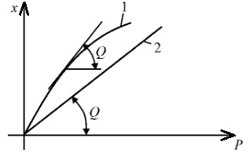
Рис. 2.6. Характеристика плоскої круглої мембрани: 1 – нелінійна, 2 – лінійна, Q – кут нахилу.
При малих прогинах, переміщення мембрани пов’язане здебільше з прогином матеріала. Серединна площина, що знаходиться посередині від поверхонь мембрани, майже не видовжується. Характеристика при малих прогинах близька до лінійної і для її розрахунку використовується лінійна теорія згину плоских круглих пластин. Схема навантаження і деформації круглої плоскої мембрани показана на рис. 2.7.
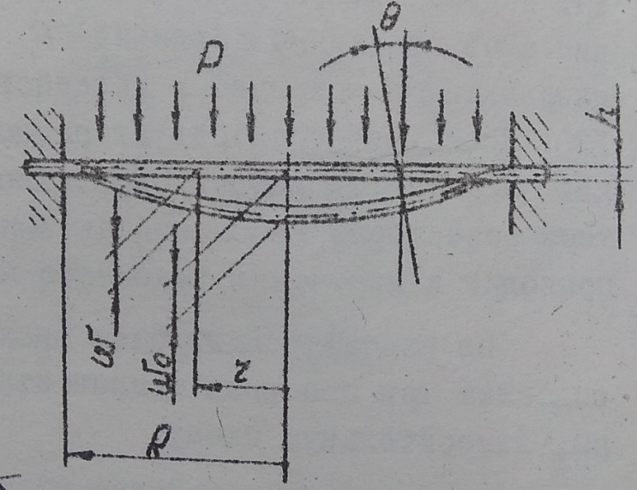
Рис. 2.7. Схема навантаження і деформації мембрани
Деформація мембрани визначається кутами повороту θ нормалей. На основі рівнянь рівноваги і спільності деформацій, а також рівняння закону Гука для двохосьового напруженого стану, диференційне рівняння круглої пластини в області малих переміщень може бути представлена у вигляді:[4]
$$r∙θ^{''}+θ^{'}-\frac{θ}{r}=\frac{P∙r^{2}}{2∙D};$$ | (2.14)
де r – поточний радіус, м;
Р – тиск, що діє на мембрану, Па;
D – циліндрична жорсткість мембрани.
$$D=\frac{E{∙h}^{3}}{12∙(1-μ^{2})};$$ | (2.15)
де Е – модуль пружності матеріалу мембрани, 200∙10⁹ Па;
h – товщина мембрани, м;
μ – коефіцієнт Пуассона, 0.3
$$D=\frac{200∙{10}^{9}∙{0.001}^{3}}{12∙(1-{0.3}^{2})}=18.1 Н∙м.$$
Інтегруючи рівняння 2.14 при граничних умовах θ_{r=0} і θ_{r=R}=0, отримуємо
$$θ=\frac{P∙r}{16∙D}∙\left(R^{2}-r^{2}\right);$$ | (2.16)
де Р – тиск, що діє на мембрану, Па;
r – поточний радіус мембрани, м;
D – циліндрична жорсткість мембрани, $Н∙м$;
R – зовнішній радіус мембрани, м;
$$θ=\frac{{10}^{6}∙0.04}{16∙18.1}∙\left({0.05}^{2}-{0.04}^{2}\right)=0.12.$$
Прогин мембрани пов'язаний з кутом повороту нормалі відношенням
$$θ=\frac{dω}{dr}.$$ | (2.17)
Інтегруючи рівняння при граничній умові ω_{r=R} , знаходимо
$$ω=\frac{P}{64∙D}∙{\left(R^{2}-r^{2}\right)}^{2}.$$ | (2.18)
Прогин в центрі мембрани при r = 0
$$ω=\frac{P∙R^{4}}{64∙D};$$ | (2.19)
$$ω=\frac{{10}^{6}∙{0.05}^{4}}{64∙18.1}=0.005 м.$$
Для визначення деформацій зовнішніх поверхонь мембрани розглянемо елемент мембрани до та після навантаження рис. 2.8. Початкова довжина довільного радіального волокна AD, розташованого на відстані z від серединної поверхні, дорівнює dr.
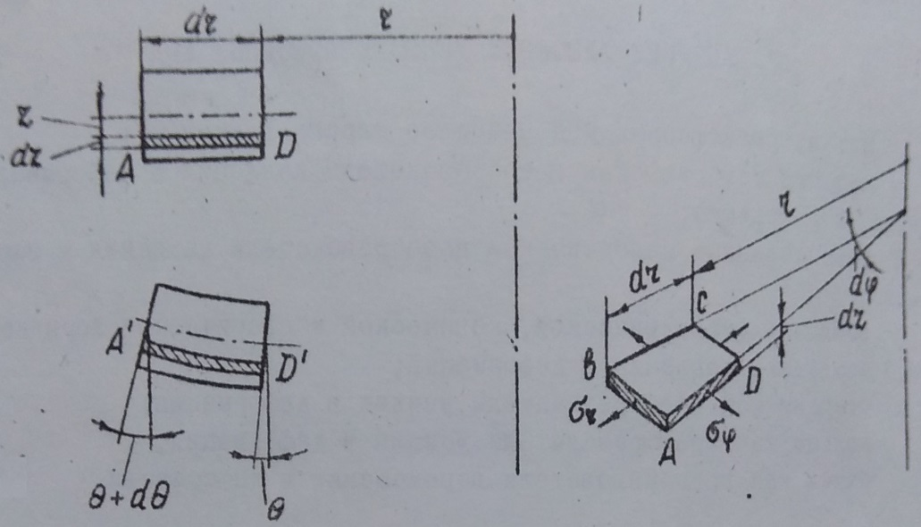
Рис. 2.8. Схема мембрани до та після навантаження
Видовження цього волокна дорівнює z∙dθ, відповідно відносна деформація в радіальному напрямі
$$ε_{r}=z\frac{dθ}{dr}.$$ | (2.20)
Кругова деформація ε_{φ} в точці D визначим порівнянням довжини кіл, що проходять через точку D до і після навантаження мембрани. До навантаження коло мало радіус r, після навантаження точка D переходить в положення D₁ і радіус кола дорівнює r+zθ. Збільшення радіусу дорівнює zθ. При цьому відносне видовження в круговому напрямі
$$ε_{φ}=z∙\frac{θ}{r}.$$ | (2.21)
Підставши в рівняння 2.20 та 2.21 функцію кута повороту 2.17 і прийнявши $z=±\frac{h}{2}$, отримаємо вираз визначаючий деформацію в точках зовнішніх поверхонь:
$$ε_{r}=±\frac{3∙\left(1-μ^{2}\right)}{8}∙P∙\frac{R^{2}}{E∙h^{2}}\left(3∙\frac{r^{2}}{R^{2}}-1\right);$$ | (2.22)
$$ε_{φ}=±\frac{3∙\left(1-μ^{2}\right)}{8}∙P∙\frac{R^{2}}{E∙h^{2}}\left(\frac{r^{2}}{R^{2}}-1\right);$$ | (2.23)
де h – товщина мембрани, м.
$$ε_{r}=±\frac{3∙\left(1-{0.3}^{2}\right)}{8}∙{10}^{6}∙\frac{{0.05}^{2}}{200∙{10}^{9}∙{0.001}^{2}}\left(3∙\frac{{0.04}^{2}}{{0.05}^{2}}-1\right)=±0.0082;$$
$$ε_{φ}=±\frac{3∙\left(1-{0.3}^{2}\right)}{8}∙{10}^{6}∙\frac{{0.05}^{2}}{200∙{10}^{9}∙{0.001}^{2}}\left(\frac{{0.04}^{2}}{{0.05}^{2}}-1\right)=±0.0027.$$
В приведених виразах знак плюс відповідає зовнішній поверхні мембрани, на яку діє вимірюваний тиск; знак мінус – внутрішній поверхні.
Графіки розподілу деформацій ε_{r} і ε_{φ} по радіусу внутрішньої поверхні плоскої мембрани показано на рис. 2.9 та рис. 2.10.б. Аналіз графіків показує, що радіальна деформація ε_{r} змінює свій знак при $\frac{r}{R}≈0.6$. Найбільша деформація ε_{r} має місце у зовнішнього контуру, де вона вдвічі перевищує деформацію в центрі мембрани.
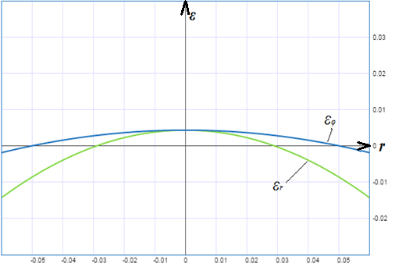
Рис. 2.9. Графічна залежності ε від радіусу мембрани
Рівняння для знаходження конструктивних коефіцієнтів чутливості мембрани для радіальних та кругових деформацій
$$B_{r}=\frac{3∙(1-μ^{2})}{8}∙\left(1-3∙\frac{r^{2}}{R^{2}}\right);$$ | (2.24)
$$B_{φ}=\frac{3∙(1-μ^{2})}{8}∙\left(1-\frac{r^{2}}{R^{2}}\right);$$ | (2.25)
$$B_{r}= \frac{3∙\left(1-{0.3}^{2}\right)}{8}∙\left(1-3∙\frac{{0.04}^{2}}{{0.05}^{2}}\right)=-0.318;$$
$$B_{φ}=\frac{3∙\left(1-{0.3}^{2}\right)}{8}∙\left(1-\frac{{0.04}^{2}}{{0.05}^{2}}\right)=0.124.$$
Залежність B_{r} і B_{φ} від текучого радіусу та залежність відносної деформації ε_{r} і ε_{φ} від текучого радіусу дозволяє зробити висновок про їх ідентичність, тобто по $B_{r}=f(\frac{r}{R})$ і $B_{φ}=f(\frac{r}{R})$ можна судити про розподіл відносних деформацій в мембрані, що піддається дії тиску.
Напруження при згині σ_{r} і σ_{φ} в радіальному і круговому напрямах пов’язані з деформаціями рівняння закона Гука:
$$σ_{r}=\frac{E}{1-μ^{2}}∙\left(ε_{r}+μ∙ε_{r}\right);$$ | (2.26)
$$σ_{φ}=\frac{E}{1-μ^{2}}∙\left(ε_{φ}+μ∙ε_{φ}\right).$$ | (2.27)
Підставивши в 2.26 і 2.27 рівняння для деформації 2.22 і 2.23, отримуємо формули для напруження в точках, розташованих на поверхні мембрани
$$σ_{r}=±\frac{3}{8}∙P∙\frac{R^{2}}{h^{2}}∙\left[\left(3+μ\right)∙\frac{r^{2}}{R^{2}}-\left(1+μ\right)\right];$$ | (2.28)
$$σ_{φ}=±\frac{3}{8}∙P∙\frac{R^{2}}{h^{2}}∙\left[\left(3∙μ+1\right)∙\frac{r^{2}}{R^{2}}-\left(1+μ\right)\right];$$ | (2.29)

$$σ_{r}=\frac{3}{8}∙{10}^{6}∙\frac{{0.05}^{2}}{{0.001}^{2}}∙\left[\left(3+0.3\right)∙\frac{{0.04}^{2}}{{0.05}^{2}}-\left(1+0.3\right)\right]=768 МПа;$$
$$σ_{φ}=\frac{3}{8}∙{10}^{6}∙\frac{{0.05}^{2}}{{0.001}^{2}}∙\left[\left(3∙3+1\right)∙\frac{{0.04}^{2}}{{0.05}^{2}}-\left(1+0.3\right)\right]=96 МПа.$$
На рис. 2.10.в показані епюри розподілу напруження по радіусу внутрішньої поверхні мембрани.
В центрі мембрани головні напруження
$$σ_{1}=σ_{2}=\frac{3∙(1+μ)}{8}∙\frac{PR^{2}}{h^{2}}.$$ | (2.30)
Отже
$$σ_{екв}=\frac{3∙(1+μ)}{8}∙\frac{PR^{2}}{h^{2}}≈0.488∙\frac{PR^{2}}{h^{2}};$$ | (2.31)
де Р – тиск, що діє на мембрану, Па;
R – зовнішній радіус мембрани, м;
h – товщина мембрани, м.
$$σ_{екв}=0.488∙\frac{{10}^{6}∙{0.05}^{2}}{{0.001}^{2}}=920 МПа.$$
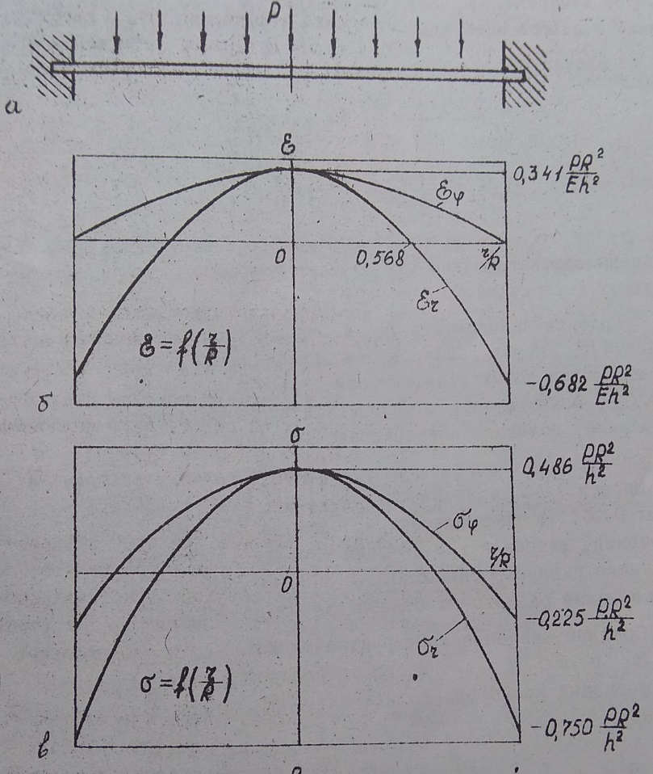
Рис. 2.10. Графічні залежності ε, σ від радіусу мембрани
Для плоских мембран, що працюють в області малих переміщень, де характеристика лінійна, ефективна площа розраховується по формулі:
$$S_{еф}=\frac{π}{4}∙{\left(R+r_{0}\right)}^{2};$$ | (2.32)
де r₀ – радіус жорсткого центру.
$$S_{еф}=\frac{3.14}{4}∙{\left(0.05+0.01\right)}^{2}=0.0028 м^{2}.$$
Зусилля, з яким буде діяти навантажена тиском мембрана, розраховується за формулою
$$F=P∙S_{еф};$$ | (2.33)
де P – тиск, що діє на мембрану, Па;
S_{еф} – ефективна площа, м².
$$F={10}^{6}∙0.0028=2.8 кН.$$

2.5.2 Розрахунок консольної балки
Принципова схема даного вимірювального перетворювача тиску зображена на рис. 2.11.
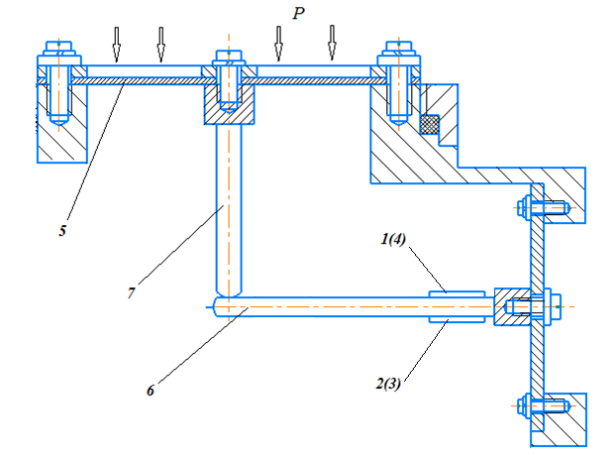
Рис. 2.11. Принципова схема ВПТ з чутливим елементом у вигляді консольної балки
Під дією вимірювального тиску мембрана 5 деформується і її жорсткий центр переміщується на відповідну величину. На таку саму величину переміщується вільний кінець консольної балки 6. Взаємозв’язок мембрани і балки здійснюється за допомогою штока 7. Тензорезистори 1 і 4 розміщені на верхній площині балки і сприймають переміщення деформації розтягу, тензорезистори 2 і 3 – на нижній площині балки і сприймають переміщення деформації стиску.
Площа поперечного перерізу балки:
$$S_{б}=b∙h;$$ | (2.34)
де b – ширина балки, м;
h – товщина балки, м.
$$S_{б}=0.01∙0.005=5∙{10}^{-5} м^{2}.$$
Відносна деформація поверхневих слоїв балки рівного прямокутного перерізу, що знаходиться на відстані х від затиснення [4]:
$$ε=±\frac{6∙(l-x)}{S_{б}∙h∙E}∙F;$$ | (2.35)
де l – довжина балки, м;
x – відстань, від затискання балки до місця розташування тензорезистора, м;
S_{б} – площа поперечного перерізу балки, м²;
h – товщина балки, м;
E – модуль пружності матеріалу балки, 200∙10⁹ Па;
F – сила, що діє на кінець балки, Н.
$$ε=\frac{6∙(0.05-0.045)}{5∙{10}^{-5}∙0.005∙200∙{10}^{9}}∙2800=1.68∙{10}^{-3}.$$
Прогин кінця балки обчислюється за формулою
$$ω=\frac{3∙l^{3}}{b∙h^{3}∙E}∙F;$$ | (2.36)
$$ω=\frac{3∙{0.03}^{3}}{0.01∙{0.003}^{3}∙200∙{10}^{9}}∙2800=4.2∙{10}^{-3}м.$$
2.6 Статична характеристика вимірювального перетворювача тиску
Статична характеристика – це залежність значень вихідних координат об'єкта від значень його вхідних координат, отримана для сталих режимів функціонування об'єкта.
Для вимірювального перетворювача тиску, статична характеристика має вигляд $U_{вих}=f(P)$. Функція набуває вигляду:
$$U_{вих}=U_{дж}∙\frac{k}{{\left(k+1\right)}^{2}}∙4∙K_{т}∙{(ε}_{l_{1}}+ε_{l_{2}}+ε_{l_{3}}+ε_{l_{4}})$$ | (2.37)
Оскільки тензорезистори 1 і 4 розташовані на балці так, щоб сприймати деформацію розтягу, тензорезистори 2 і 3 – щоб сприймати деформацію стиску (див. рис. 2.12).
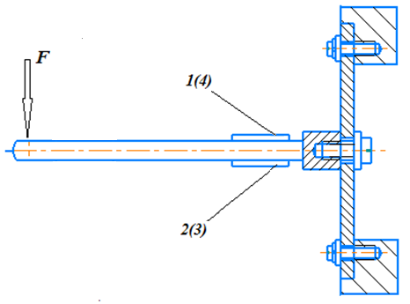
Рис. 2.12. Схема місця розташування тензорезисторів
Тому, при симетричному розташуванні тензорезисторів відносну деформацію можна записати:
$$ε_{l_{1}}=ε_{l_{2}}=ε_{l_{3}}=ε_{l_{4}}=ε_{n};$$  $$ε_{n}=1.68∙{10}^{-3}.$$ | (2.38)
Функція перетворення для тензорезисторних ВПТ з консольною балкою і рівним поперечним перерізом має вигляд:
$$U_{вих}=U_{дж}∙\frac{k}{{\left(k+1\right)}^{2}}∙4∙K_{т}∙ε_{n};$$ | (2.39)
де U_{дж} – напруга джерела живлення, В;
K_{Т} – коефіцієнт тензочутливості;
k – коефіцієнт симетрії моста;
ε_{n} – відносна деформація тензорезистора.
$$U_{вих}=20∙\frac{1}{{\left(1+1\right)}^{2}}∙4∙2.5∙1.68∙{10}^{-3}=0.084 В.$$
Статична характеристика вимірювального перетворювача тиску являє собою лінійну залежність вихідної напруги від тиску. Графік статичної характеристики при різних значеннях тиску представлений на рис. 2.13
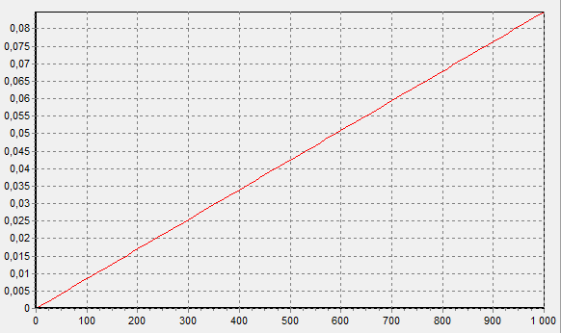
Рис. 2.13. Статична характеристика ВПТ
Для зручності проведення розрахунків статичної х арактеристики вимірювального перетворювача тиску, було створено програму на мові програмування Delphi. Інтерфейс програми зображено на рис. 2.14. Код програми наведений в додатку А.
За допомогою програми можна провести аналіз впливу геометричних властивостей балки на вихідний сигнал тензорезисторного ВПТ, обчислити значення сили та деформації, що виникають на балці, а також побудувати графічну залежність вихідної величини від вхідної.
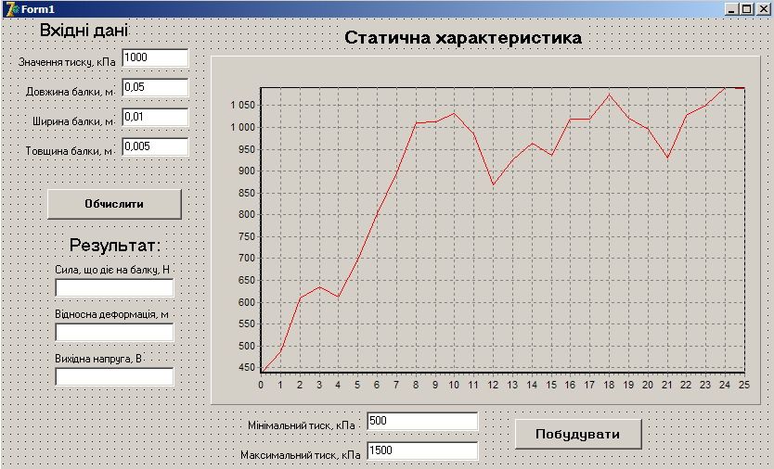
Рис. 2.14. Інтерфейс програми

2.7 Дослідження статичної характеристики вимірювального перетворювача тиску.
Дослідження статичної характеристики вимірювального перетворювача тиску буде проводитись за допомогою розробленої програми. За її допомогою можна побачити, як геометричні параметри балки та діаметр мембрани впливають на вихідний сигнал тензорезисторного ВПТ.
В данному випадку, статична характеристика – це залежність вихідної напруги від значення тиску.
На рис. 2.15 зображено вплив різних діаметрів мембрани (1 – 0.05м, 2 –0,06м та 3 – 0,07м) на статичну характеристику вимірювального перетворювача тиску:
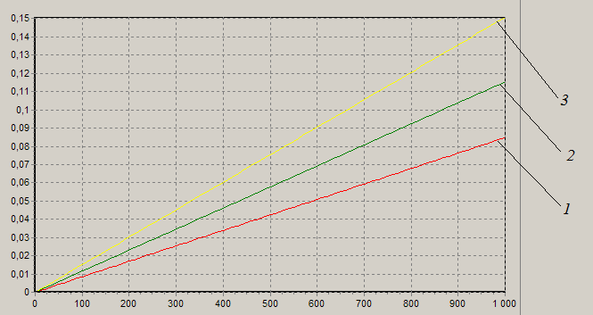
Рис. 2.15. Вплив діаметрів мембрани на статичну характеристику ВПТ
На рис. 2.16 зображено вплив різного значення ширини балки (1 – 0.01м, 2 – 0,015м та 3 – 0,02м) на статичну характеристику вимірювального перетворювача тиску:
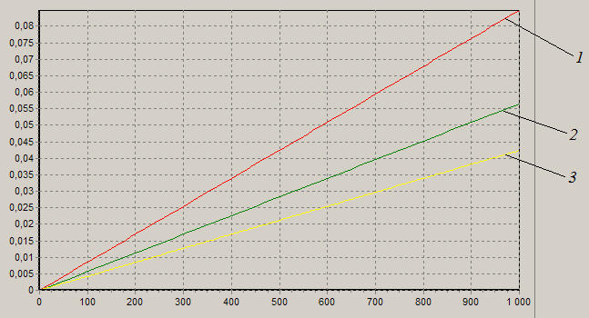
Рис. 2.16. Вплив ширини балки на статичну характеристику ВПТ
На рис. 2.17 зображено вплив різного значення товщини балки (1 – 0.004м, 2 – 0,005м та 3 – 0,006м) на статичну характеристику вимірювального перетворювача тиску:
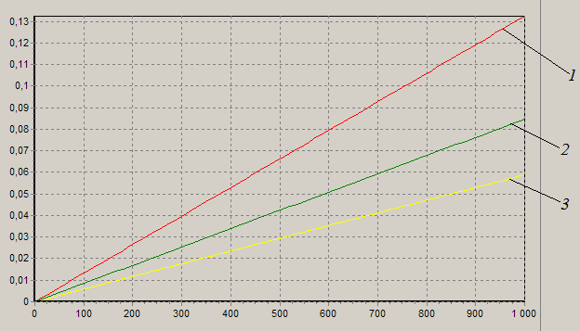
Рис. 2.17. Вплив товщин балки на статичну характеристику ВПТ
На рис. 2.18 зображено вплив значення довжин балки (1 – 0.05м, 1 – 0,055м та 3 – 0,06м) на статичну характеристику вимірювального перетворювача тиску:
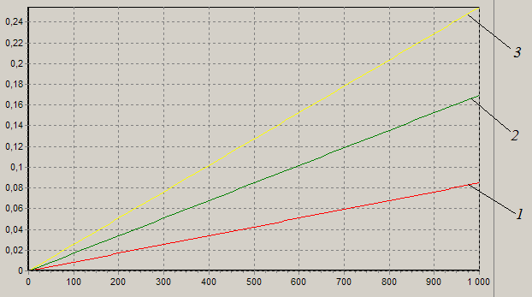
Рис. 2.18. Вплив довжин балки на статичну характеристику ВПТ
2.9 Дослідження динамічної характеристики вимірювального перетворювача тиску
Визначення динамічних характеристик вимірювальних перетворювачів тиску в значній мірі засноване на використанні апарату теорії регулювання. Однак динамічний розрахунок приладів має свої особливості. Передусім це виражається в оцінці динамічної точності приладів та вимірювальних перетворювачів.
Частотні характеристики служать для якісної оцінки динамічних характеристик вимірювальних перетворювачів тиску. Частотні характеристики відображають залежність коливань амплітуди і фази балки та мембрани від зміни тиску. Характеристики можна визначити експериментально - змінюючи залежність вихідної величини від вхідної і теоретично - по перехідній функції. Отримані частотні характеристики визначено теоретично.
Підставивши $\frac{d^{2}y}{dt^{2}}=p^{2}$, $\frac{dy}{dt}=p$, отримаємо передаточну функцію другого порядку:
$$W\left(p\right)=\frac{k}{Tp^{2}+Bp+C}$$ | (2.40)
На основі передаточної функції (2.39) в середовищі Matlab R2015b було створено блок-схему вимірювального перетворювача тиску. Схема показана на рис. 2.19.
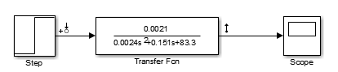
Рис. 2.19. Блок-схема передаточної функції
2.9.1 Перехідна характеристика
Перехідна характеристика системи – це реакція на одиничне поетапне збурення при 0-вих початкових умовах об'єкта, що досліджується і характеризує його динамічні властивості.
Перехідна характеристика за ступінчатим збуренням показана на рис. 2.20:
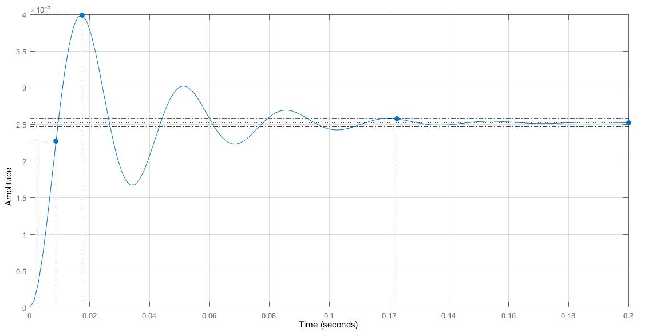
Рис. 2.20. Перехідна характеристика ВПТ
За допомогою перехідної характеристики можна отримати наступні параметри перехідного процесу:
- час перехідного процесу, тобто час, починаючи з якого величина вихідного сигналу не виходить за межі динамічної похибки;
- час наростання – проміжок часу, за який рівень сигналу змінюється від низького опорного значення (зазвичай 10%) до високого опорного значення (зазвичай 90%);
- час досягнення максимуму – час, за який рівень сигналу набуває свого максимального значення;
- постійна часу – характеризує міру інерційності. Постійна часу – це час, протягом якого процес досягає встановленого значення, якщо швидкість його буде постійною і рівною початковій швидкості даного процесу.
- час розгону – час, протягом якого відбувається повний цикл зміни вихідної величини, а потім все повторюється.
За допомогою перехідної характеристики, що наведена на рис. 2.19 можна отримати наступні параметри: час перехідного процесу, час наростання, час досягнення максимуму, а також максимальне та встановлене значення вихідного сигналу (табл. 2.3)
Таблиця 2.3. Параметри перехідного процесу
час перехідного процесу, с | час наростання, с | час досягнення максимуму, с | максимальне значення | встановлене значення
0,123 | 0,00637 | 0,0176 | 0,0000399 | 0,0000252

2.9.2 Амплітудо-частотна характеристика
Амплітудно-частотна характеристика (АЧХ) вимірювального перетворювача тиску є залежність амплітуди вихідного сигналу до частоти вхідного.
АЧХ визначається як:
$$W\left(n\right)=\sqrt{X^{2}(n)+Y^{2}9(n)}$$ | (2.41)
де X(n) і Y(n) - дійсна і комплексна частина АФЧХ, яку можна представити у вигляді:
$$W\left(jn\right)=W(n)e^{jφ(n)}$$ | (2.42)
де W(n) - модуль АФЧХ – АЧХ;
φ(n) - аргумент АФЧХ – АЧХ.
За АЧХ визначається смуга пропускання частот - діапазон частот, в межах якого АЧХ досить рівномірне для того, щоб забезпечити передачу сигналу без суттєвого викривлення по формі – приладу. Побудована АЧХ для вимірювального перетворювача тиску показана на рис. 2.21.
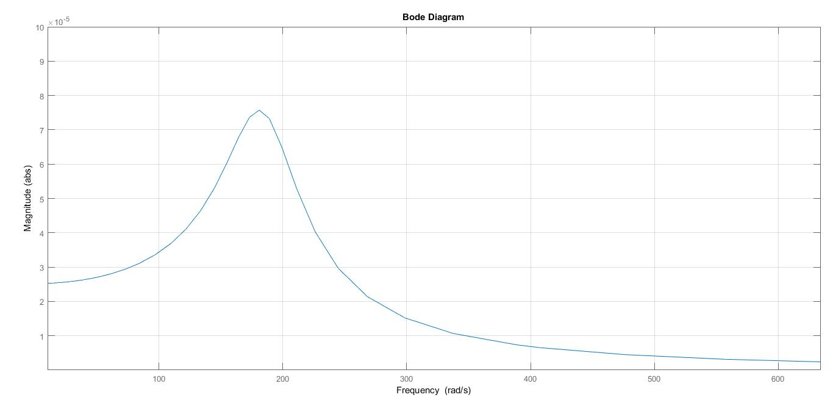
Рис. 2.21. Амплітудо-частотна характеристика ВПТ

2.9.3 Фазо-частотна характеристика
Фазо-частотна характеристика (ФЧХ) - відображає залежність різниці фаз між коливаннями балки та мембрани і коливаннями тиску від зміни частоти коливання балки та мембрани:
$$φ\left(n\right)=φ_{м}\left(n\right)-φ_{д}(n)$$ | (2.43)

ФЧХ визначається:
$$φ\left(n\right)=arctg\left(\frac{Y(n)}{X(n)}\right)$$ | (2.44)
де X(n), Y(n) - відповідно дійсна і уявна частини.
ФЧХ вимірювального перетворювача тиску представлена на рис.2.22.
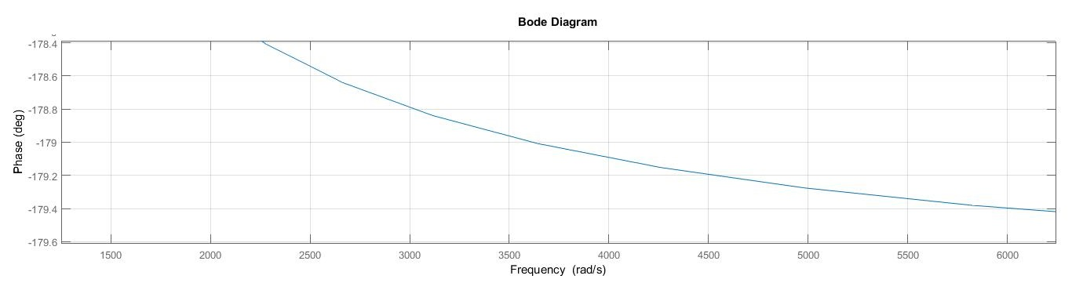
Рис. 2.22. Фазо-частотна характеристика ВПТ

2.9.4 Амплітудо-фазочастотна характеристика
Амплітудно-фазочастотна характеристика (АФЧХ) - являє собою годограф вектора, аргументом якого є ФЧХ, а модулем АЧХ. АФЧХ дає можливість досліджувати математичні властивості системи під впливом гармонічного сигналу, що подається на різних частотах, і відображає хід процесу в системі в залежності від параметрів і частоти подається сигналу (рис.2.23). АФЧХ будується на комплексній площині. АФЧХ застосовують для визначення стійкості системи (критерій Найквіста). В даному випадку система стійка, так як годограф не охоплюють точку з координатами (-1, j0). АФЧХ будується відкладанням на комплексній площині дійсного і уявного значень, що відповідають певній частоті.
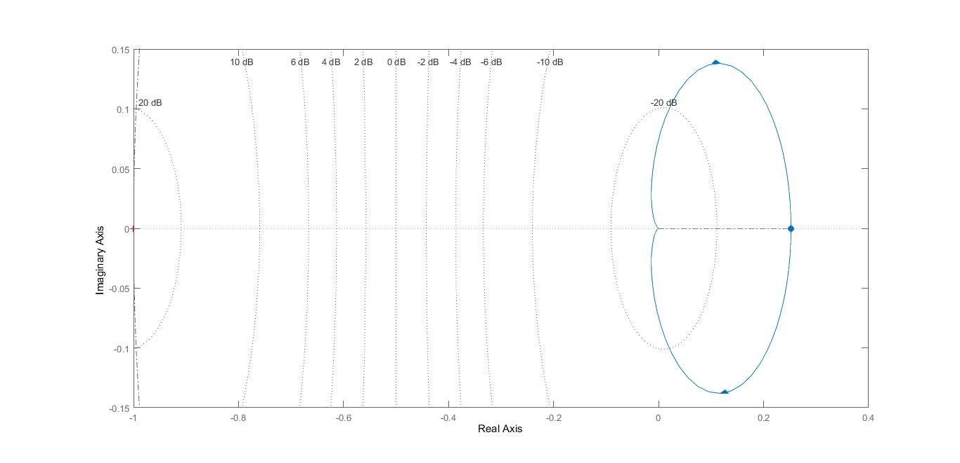
Рис. 2.23. Амплітудо-фазочастотна характеристика ВПТ

2.9.5 Логарифмічні амплітудо-частотна і фазочастотна характеристики
Логарифмічна амплітудно-частотна характеристика (ЛАЧХ) (Рис.2.24) - показує залежність від частоти обертання, модуля частотної характеристики, зображеної в логарифмічному масштабі. ЛАЧХ будують, переходячи від виразу АФЧХ.
ЛАЧХ має ряд переваг, але головне це те, що вона володіє наочністю про динамічні властивості системи завдяки логарифмічному масштабу.
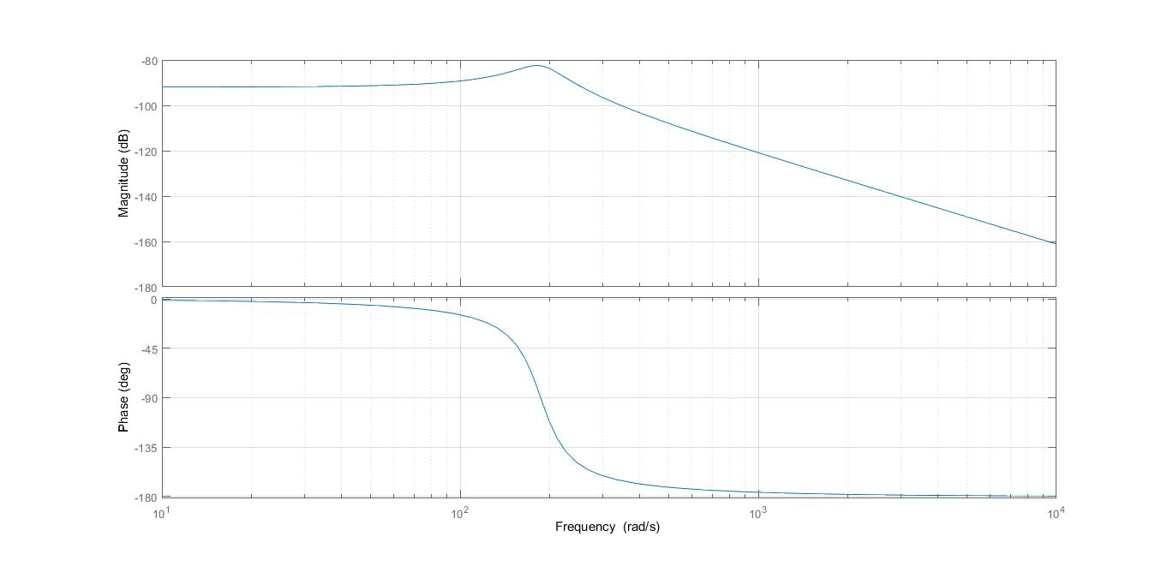
Рис. 2.24. Логарифмічні амплітудо-частотна і фазочастотна характеристики ВПТ

Висновки до розділу
В даному розділі було розроблено та вдосконалено структуру тензорезисторного вимірювального перетворювача тиску. Запропонована електрична схема, завдяки якій можна покращити метрологічні характеристики, та компенсувати негативний вплив навколишнього середовища. Також, було проведено дослідження температурної похибки, яка має місце у ВПТ, що побудовані на явищі тензоефекту та розглянуто методи, які можна використовувати для її усунення.
Проведений аналіз матеріалів, що використовуються для виготовлення пружніх елементів, а також дані рекомендації по їх використанню. Був проведений розрахунок пружних елементів, що входять до складу ВПТ – плоска кругла мембрана та балка.
Дослідження статичної характеристики показало, яким чином геометричні параметри (довжина, ширина, товщина) чутливого елементу – балки, впливають на вихідний сигнал вимірювального перетворювача тиску. Також, була розроблена математична модель. У програмному середовищі MathlabR2015b отримано динамічну характеристику вимірювального перетворювача тиску.

РОЗДІЛ 3. Розробка стартап проекту «Вимірювальний перетворювач тиску»
3.1 Опис ідеї проекту
Вимірювальні перетворювачі тиску, засновані на явищі тензоефекту – одні з найбільш широко використовуваних та перспективних засобів для вимірювання тиску. Число вимірювальних перетворювачів тиску, побудованих на тензорезисторному принципі, в кілька разів перевищує кількість ВПТ, побудованих на інших принципах: індуктивному, ємнісному, електромагнітному та ін. Маючи ряд істотних переваг, тензорезисторні ВПТ використовуються для вимірювання абсолютного та надлишкового тисків рідких та газоподібних речовин. Області використання тензорезисторних ВПТ включають в себе технологічне обладнання різних процесів в хімічній, нафтовій, газовій, медичній, харчовій промисловостях, авіаціонна і космічна техніка, різне стендове обладнання тощо.
В цьому розділі буде проведено аналіз стартап проекту який має на меті визначення змоги нашого продукту вийти на ринок і конкурувати з продуктами які вже зайняли на ньому своє місце.
У таблиці 1 зображено зміст ідеї та можливі базові потенційні ринки, в межах яких потрібно шукати групи потенційних клієнтів.
Таблиця 3.1. Опис ідеї стартап проекту
Зміст ідеї | Напрямки застосування | Вигоди для користувача
Підвищення метрологічних характеристик вимірювальних перетворювачів тиску | Хімічна | - Підвищені метрологічні характеристики  - Низька вартість
 | Медична | - Підвищені метрологічні характеристики  - Низька вартість
 | Харчова | - Підвищені метрологічні характеристики  - Низька вартість
Отже, пропонується вимірювальний перетворювач тиску, що має підвищенні метрологічні характеристики та низьку вартість в порівнянні з аналогами. Напрямки застосуванні включають хімічну, медичну, харчову та ін. промисловість.
Далі проводимо аналіз потенційних техніко-економічних переваг ідеї порівняно із пропозиціями конкурентів (табл 3.2):
- визначаємо перелік техніко-економічних властивостей та характеристик ідеї;
- визначаємо попереднє коло конкурентів (проектів-конкурентів) або товарів-замінників чи товарів-аналогів, що вже існують на ринку, та проводимо збір інформації щодо значень техніко-економічних показників для ідеї власного проекту та проектів-конкурентів відповідно до визначеного вище переліку;
- проводимо порівняльний аналіз показників: для власної ідеї визначено показники, що мають:
а) гірші значення (W, слабкі);
б) аналогічні (N, нейтральні) значення;
в) кращі значення (S, сильні) (табл. 5.2).
Таблиця 3.2. Визначення сильних, слабких та нейтральних характеристик ідеї проекту
№  п/  п | Техніко-  економічні  характеристики ідеї | (потенційні) товари/концепції  конкурентів |  |  |  | W  (слабка  сторо  на) | N  (нейтрал  ьна  сторона) | S  (сильн  а  сторо  на)
 |  | Мій  проект | Конкур  ент  Omega | Конкур  eнт  Buster | Конкур  eнт  Honeywell
1 | Точність | 1% | 1.5% | 1% | 0.5% |  | +
2 | Надійність | Висока | Низька | Середня | Середня |  |  | +
3 | Простота | + | - | + | - |  | +
4 | Технологічність | є | є | є | є |  | +
5 | Економічність | Низька  ціна | Середня  ціна | Висока  ціна | Висока  ціна |  |  | +

Після порівняння характеристик проекту з конкурентами був визначений перелік слабких, сильних та нейтральних характеристик і властивостей ідеї потенційного товару, що є підґрунтям для формування його конкурентоспроможності. Визначили коло конкурентів та їх продукцію, порівняли з ідеєю потенційного товару.

3.2. Технологічний аудит ідеї проекту
В межах даного підрозділу проводимо аудит технології (методики розрахунків), за допомогою якої можна реалізувати ідею створення проекту. Визначення технологічної здійсненності ідеї проекту передбачає аналіз складових які вказані в таблиці 3.3.
Таблиця 3.3. Технологічна здійсненність ідеї проекту
№  п/п | Ідея  проекту | Технології її  реалізації | Наявність  технологій | Доступність  технологій
1 | Підвищення точності вимірювання | Використання нової конструкції | Наявна | Доступна
2 | Компенсація впливу дестабалазуючих факторів | Застосування додаткових термокомпенсуючих резисторів | Наявна | Доступна
3 | Зменшення часу на вимірювання | Впровадження нових алгоритмів та компенсування похибок | Наявна | Доступна
Зробивши аналіз даної таблиці робимо висновок, що цей проект можна реалізувати тому що всі необхідні технології для реалізації даних ідей наявні. Технологія реалізації спирається на використанні нової конструкції та додаткових термокомпенсуючих резисторів, що дозволять підвищити точність вимірювання та компенсувати вплив дестабілізуючих факторів. При цьому, це не потребує значних ресурсів для впровадження і змін в технологічному процесі.

3.3 Аналіз ринкових можливостей запуску стартап проекту
Визначимо ринкові можливості, які можна використати під час ринкового впровадження проекту, та ринкові загрози, які можуть перешкодити його реалізації.
Це дозволяє спланувати напрями розвитку проекту із урахуванням стану ринкового середовища, потреб потенційних клієнтів та пропозицій проектів-конкурентів.
Спочатку проведемо аналіз попиту: наявність попиту, обсяг, динаміка розвитку ринку (таблиця 3.4).
Таблиця 3.4. Попередня характеристика потенційного ринку стартап-проекту
- № п/п | - Показники стану ринку (найменування) | - Характеристика
- 1 | - Кількість головних гравців, од | - 8
- 2 | - Загальний обсяг продаж, грн/ум.од | - 1500000
- 3 | - Динаміка ринку (якісна оцінка) | - Зростає
- 4 | - Наявність обмежень для входу (вказати характер обмежень) | Конкуренція  - зарубіжних та вітчизняних фірм
- 5 | - Специфічні вимоги до стандартизації та сертифікації | - Патентування вимірювального перетворювача тиску
- 6 | - Середня норма рентабельності в галузі (або по ринку), % | - 35%

За попереднім оцінюванням ринок має зростаючу динаміку і хороший попит на запропонований нами продукт, тому можна зробити висновок, що даний продукт може вийти у ринок, хоча на ринку вже існують іноземні та вітчизняні фірми, які працюють і розроблять аналоги ВПТ, але за рахунок сучасних технологій і переваг, продукт що розробляється є конкурентоспроможним. Середня норма рентабельності складає 35%.
Надалі визначаємо потенційні групи клієнтів, їх характеристики, та формуємо орієнтовний перелік вимог до товару для кожної групи.
Таблиця 3.5. Характеристика потенційних клієнтів стартап-проекту
- № п/п | - Потреба, що формує ринок | - Цільова аудиторія (цільові сегменти ринку) | - Відмінності у поведінці різних потенційних цільових груп клієнтів | - Вимоги споживачів до товару
- 1 | - точність вимірювань | хімічна, нафтова, газова, медична, харчова | - підвищення точності приладу | - Широкий діапазон вимірювання приладу
- 2 | - надійність конструкції | хімічна, нафтова, газова, медична, харчова | Не виходить з ладу протягом значного відрізку часу | - Простота конструкції, малі габарити та маса
- 3 | - довговічність | хімічна, нафтова, газова, медична, харчова | Захист ВПТ додатковим матеріалом | - Недорогий матеріал, який захищає від впливу навколишнього середовища
- 4 | - ціна | хімічна, нафтова, газова, медична, харчова | Зменшення вартості за рахунок виготовлення ВПТ на вітчизняних фірмах. | - Невелика ціна

Отже потенційною групою клієнтів продукту мають стати заводи, фірми в хімічній, нафтовій, газовій, медичній та харчовій промисловостях, які вбачають економічну вигоду за рахунок зниження ціни, підвищення надійності та точності вимірювань, а також довговічність ВПТ. Ряд вимог споживачів до виробника є прийнятними та мотивують до розроблення більш якісного асортименту.
Таблиця 3.6. Фактори загроз
- № п/п | - Фактор | - Зміст загрози | - Можлива реакція компанії
- 1 | - Конкуренція | - Поява аналогів | Доведення на практиці, що  ВПТ має кращі метрологічні характеристики, ніж конкуренти
- 2 | - Старіння | Поява  Модернізованої продукції | Моніторинг трендів, постійна  модернізація згідно з  - вимогами ринку
- 3 | - Інвестиції | - Несвоєчасна сплата покупців призведе до зменшення темпу виконаної роботи | - В подальшому перехід закупівель у конкурентів
- 4 | Людський фактор | Людський фактор, наскільки швидко проходить формальну перевірку на видачу товару | - Відмова від подальших товарних відносин
- 5 | Законодавчі перепони | Патентування нових ВПТ | - Зупинка виробництва, відмова від співпраці

В таблиці 3.6 ми визначили фактори загроз які перешкоджають ринковому впровадженню нашого проекту, а також можливу реакцію на фактор щоб звести до мінімуму його вплив. Аналіз факторів загроз показав, що треба виконувати вчасно домовлену роботу, тому що компанія-замовник може перестати співпрацювати та перейти на сторону конкурентів, що є мотивацією для прискорення темпу виробництва.
Таблиця 3.7. Фактори можливостей
- № п/п | - Фактор | - Зміст можливості | - Можлива реакція компанії
- 1 | - Науково-технічні | Зміниться технологія  - виготовлення продукту | Впровадить технологію і  - змінить вартість товару
- 2 | - Виготовлення датчиків на вітчизняних підприємствах | - Виготовлення з вітчизняної сировини , що зумовлює зниженню цін на ВПТ | - Підкріплення кращими приладами та збільшення попиту на продукт
- 3 | Попит | Потреба вчасне  вдосконалення продукту | Модернізація продукту,  - розробка нових ідей
- 4 | Зменшення ціни | - Зборка ВПТ буде здійснюватись на вітчизняних підприємствах, використання того ж обладнання | - Збільшення кількості замовлень, за незначний період
- 5 | Транспортування | Швидке транспортування на установка на об’єктах замовника | - Подальша співпраця та інвестиції

В таблиці 3.7 проведено аналіз факторів можливостей, в яких є ряд характеристик, які сприяють конкурентоспроможності, введення на ринок продукту без перешкод. Та навпаки, при збільшенні бази покупців, зросте інформаційне забезпечення та реклама даної продукції. Ймовірність інвестування у розвиток подальшого виготовлення вимірювальних перетворювачів тиску.
                - Таблиця 3.8. Ступеневий аналіз конкуренції на ринку
- Особливості конкурентного середовища | - В чому проявляється дана характеристика | - Вплив на діяльність підприємства (можливі дії компанії, щоб бути конкурентоспроможною)
- 1. Олігополія | - Наявність кількох компаній конкурентів | Виготовлення  - якісного товару за низькими цінами
- 2. Міжнародний | Конкуренція фірм на  - міжнародному рівні | Міжнародний ринок
- 3. Міжгалузева | - Використання в різних галузях | - Робота менеджменту і реклами по залученню клієнтів
- 4. Товарно-видова | - Товар одного виду | - Реклама
- 5. Цінова | Використання ціни як  - засіб кращих умов збуту | Підвищення якості  продукту, за такою ж  - ціною, що і у конкурентів
- 6. Марочна | Відомі виробники володіють більшими ресурсами та базою клієнтів | Створення власної  - марки
В даній таблиці проаналізовано ступеневий аналіз конкуренції на ринку і визначено, що типом конкуренції є олігополія, що дозволяє конкурувати з кількома компаніями за високою якість товару та низьку ціну. За рівнем конкурентної боротьби міжнародна, є представники у різних країнах, в перспективах вихід на міжнародний ринок. За галузевою ознакою – товар одного виду(міжгалузева). За характером конкурентних переваг цінова.
Після аналізу конкуренції проведемо більш детальний аналіз умов конкуренції в галузі.
                - Таблиця 3.9. Аналіз конкуренції в галузі за М. Портером
- Складові аналізу | - Прямі конкуренти в галузі | - Потенційні конкуренти |  | - Постачальники |  | - Клієнти |  | - Товари-замінники
 | - Omega, Buster Honeywell | Buster, MeasureX, BCM sensor |  | BD sensors, Земик |  | Торгівельні компанії, держава |  | Датчики тиску.
- Висновки: | Інтенсивність  конкуренції  прийнятна.  Більшість  фірм  отримують  цілком  помірний  - прибуток. | Присутні  можливості  входу на ринок. Потенційні конкуренти є. Строки виходу їх на ринок – 2 місяці.  . | - Постачальники не диктують умови роботи на ринку |  | - Клієнти вимагають високої точності продукції та низької цінової політики |  | - Мала кількість фірм працює в цій галузі

Отже, відповідно до наведеного вище аналізу головними силами, які діють на конкуренцію в галузі є постачальники і споживачі. Також все більшого значення набуває інтенсивність конкуренції між існуючими конкурентами.
З огляду на конкурентну ситуацію, є швидке впровадження продукту, розкрутка в інформаційних системах, підвищення метрологічних, експлуатаційних характеристик. Вихід на ринок проект зможе завдяки швидкому виробництву та зниженій ціні.
Після всіх аналізів визначається та обґрунтовуєтеся перелік факторів конкурентоспроможності. Поки проект не впроваджено в життя, це важко зробити точно, можна дати лише попередню оцінку конкурентоспроможності.
                - Таблиця 3.10. Обґрунтування факторів конкурентоспроможності
- № п/п | - Фактор конкурентоспроможності | - Обґрунтування (наведення чинників, що роблять фактор для порівняння конкурентних проектів значущим)
- 1 | - Надійність | - Більша надійність продукту, ніж у конкурентів
- 2 | Швидка зміна  - виробництва | За рахунок великої кількості  - технологічних операцій
- 3 | Якість | Вище перечисленні фактори покращують  якість продукту, а це один із головних критеріїв  - у клієнтів
- 4 | Ціновий | Опрацювання відгуків клієнтів, вдосконалення  відповідно до їх пропозицій та за можливості  - зниження ціни на продукт.
- 5 | Новизна | Нова технологія дозволяє продукту стати  - конкурентоспроможними на ринку

На основі проведеного аналізу ми змогли визначити та обґрунтувати, що такі фактори конкурентоспроможності як надійність, швидка зміна виробництва, якість, ціна та новизна нашого проекту дозволять створити гідну конкуренцію існуючим фірмам.
                - Таблиця 3.11. Порівняльний аналіз сильних та слабких сторін
- № п/п | - Фактор конкурентоспроможності | - Бали 1-20 | - Рейтинг товарів-конкурентів у порівнянні з … (назва підприємства)
 |  |  | - –3 | - –2 | - –1 | - 0 | - +1 | - +2 | - +3
- 1 | - Надійність | - 18 |  |  |  |  |  | - +
- 2 | - Технологічність | - 16
- 3 | - Якість | - 17 |  |  |  |  | - +
- 4 | - Ціна | - 17 |  |  |  |  |  |  | - +
 | - Новизна | - 13 |  |  |  | - +

Спираючись на фактори конкурентоспроможності (табл. 3.10) та аналіз рейтингу товару відносно головного конкурента – запропонований прилад має більший рейтинг відносно прямих конкурентів. Ця таблиця показує, якими особливостями розроблений ВПТ відрізняється від найближчих аналогів та в яку саме сторону. Аналіз показує, що сильними сторонами є надійність, якість та ціна.
                - Таблиця 3.12. SWOT- аналіз стартап-проекту
- Сильні сторони:  - Нижча собівартість.  - Більша точність.  - Менші габарити.  - Висока ймовірність виходу на ринок за рахунок сильних сторін, так як вони є рішучими для клієнтів.  - Транспортування та монтування.. | - Слабкі сторони:  - Реклама.  - Мала база даних покупців.  - Недостатньо коштів на реалізацію, тривалий час очікування.  - Доступ до рекламного забезпечення не складний, але за конкуренцією дуже важно вийти на ринок завдяки ньому.  - Тривалий час очікування відбувається за малих інвестицій
- Можливості:  - - Молоде покоління працевлаштованих  - - Виготовлення датчиків на вітчизняних підприємствах  - - Зменшення ціни  - - Транспортування  - - Обслуговування | - Загрози:  - Несвоєчасність  - Ціна  - Інвестиції  - Людський фактор  - Законодавчі перепони

В таблиці 3.12 наведено перелік сильних та слабких сторін проект. А також ринкових загроз та ринкових можливостей який складаємо на основі факторів загроз і можливостей. Ринкові загрози та можливості на відміну від факторів ще не є реалізованими на ринку та мають певну ймовірність здійснення.
При порівнянні сильних та слабких сторін маємо великі шанси на швидке входження на ринок продукту. З сильних сторін маємо нижчу собівартість, більшу точність та менші габаритні розміри. Великий шанс отримати держзамовлення і завдяки цьому ввійти на міжнародний ринок. Слабкі сторони стосуються рекламного забезпечення та мала база покупців.
На основі SWOT-аналізу розробляємо альтернативи ринкової поведінки для виведення стартап-проекту на ринок та орієнтовний оптимальний час їх ринкової реалізації з огляду на потенційні проекти конкурентів, що можуть бути виведені на ринок.
Визначені альтернативи аналізуються з точки зору строків та ймовірності отримання відповідних ресурсів (табл. 3.13).

Таблиця 3.13. Альтернативи ринкового впровадження стартап-проекту
№  п/п | Альтернатива  (орієнтовний комплекс заходів) ринкової поведінки | Ймовірність отримання  ресурсів | Строки реалізації
1 | Отримання  держзамовлення | 20% | 3 місяці
2 | Пошук інвестицій | 80% | 2 місяці
3 | Суперництво | 50% | 5 місяців

Проводимо аналіз розроблених альтернатив ринкового впровадження і з зазначених альтернатив обираємо ту яка має найбільшу ймовірність отримання ресурсів, а також є найшвидшою в реалізації. Отже серед двох альтернативних способів впровадження проекту розглянуто держзамовлення та пошук інвесторів. Сроки реалізації при держзамовленні сягатимуть 3 місяці, і ймовірність отримання ресурсів 20%, що є малою. При знаходженні інвесторів проект буде виконаний за 2 місяці і в свою чергу отримає 80% ресурсів.

3.4 Розроблення ринкової стратегії проекту
Розроблення ринкової стратегії першим кроком передбачає визначення стратегії охоплення ринку: опис цільових груп потенційних споживачів.
Таблиця 3.14. Вибір цільових груп потенційних споживачів
№  п/п | Опис  профілю  цільової  групи  потенційних  клієнтів | Готовність  споживачів  сприйняти  продукт | Орієнтовний  попит в  межах  цільової групи  (сегменту) | Інтенсивність  конкуренції в  сегменті | Простота  входу у  сегмент
1 | Постачання  на  підприємства | Готові | Замовлення  3 рази на  місяць | Середня | Середня важкість
2 | Державні  установи | Готові | Замовлення 2  рази на рік | Слаба | Легка
3 | За межі держави | Готові | Кожний  квартал | Висока | Важка
4 | Одиничне  постачання | Готові | Замовлення 2  рази на рік | Слаба | Легка
5 | Торгівля | Готові | Раз у пів року | Середня | Середня важкість
Які цільові обрано: обрано державні установи та постачання на підприємства.

За результатами аналізу потенційних груп споживачів обрано цільові групи, для яких будемо пропонувати свою програму для оптимізації робочих центрів та визначили стратегію охоплення ринку: стратегію диференційованого маркетингу, тому що працюємо із конкретним сегментом, розробляючи для нього програму ринкового впливу. Цільові групи дуже різнопланові, починаючи від держзамовлень, закінчуючи замовленнями за межі держави. Готовність споживачів прийняти продукт позитивна. Попит в межах цільових груп в середньому 2 рази на рік. Інтенсивність конкуренції є середньою, що сприяє підвищенню праце-мотивації по виробництву нового продукту. Простота входження у сегмент середня.
Таблиця 3.15.Визначення базової стратегії розвитку
№  п/п | Обрана  альтернатива  розвитку проекту | Стратегія  охоплення  ринку | Ключові  конкурентоспроможні  позиції відповідно до  обраної альтернативи | Базова  стратегія  розвитку*
1 | Пошук  інвесторів та  держзамовленя | Диференційований  маркетинг | Виготовлення  датчика на  вітчизняних  підприємствах | На початку  наслідування  конкурентів,  при  подальшому  введенні  оригінальної  стратегії, що  зумовить вихід на ринок у найпередових  позиціях
За базову стратегію охоплення ринку було взято стратегію диференціації, що передбачає надання товару важливих з точки зору споживача відмінних властивостей, які роблять товар відмінним від конкурентів. Обрана альтернатива розвитку спрямована на пошуку інвесторів та отримання держзамовлення. Ключовими позиціями є те, що виготовлення ВПТ проходить на вітчизняних підприємствах. Стратегією є наслідування за компаніями конкурентами, що в подальшому переходить в оригінальну стратегію і тягне за собою стрімке входження на ринок.
Наступним кроком є вибір стратегії конкурентної поведінки.
Таблиця 3.16. Визначення базової стратегії конкурентної поведінки
№  п/п | Чи є проект  «першопрохідцем» на ринку? | Чи буде компанія  шукати нових  споживачів, або  забирати існуючих у конкурентів? | Чи буде компанія  копіювати основні  характеристики  товару конкурента, і які? | Стратегія конкурентної поведінки*
1 | Ні, але складові  системи та метод обчислення використовується  вперше | Буде шукати  нових та  наповнювати  базу  існуючими | Не буде копіювати основні характеристики товару конкурента | Підкріплення  підвищенням  рекламного  аспекту та  знаходження  кращих  фахівців

За базову стратегію конкурентної поведінки була прийнята стратегія пошуку нових споживачів та наповнення існуючої бази. Стратегія конкурентної поведінки заключається у підвищенні рекламного аспекту та набору кращих фахівців. Головне завдання компанії при цьому – це постійна турбота про підтримку і розвиток своєї конкурентної переваги, формування лояльності і прихильності споживачів, підтримка вхідних бар’єрів.
На основі вимог споживачів з обраного сегменту до постачальника і продукту, а також в залежності від стратегії розвитку та стратегії конкурентної поведінки розробимо стратегію позиціювання, яка визначається у формування ринкової позиції, за яким споживачі мають ідентифікувати проект.
Таблиця 3.17. Визначення стратегії позиціонування
№  п/п | Вимоги до  товару  цільової  аудиторії | Базова  стратегія  розвитку | Ключові конкурентоспроможні позиції власного  стартап-проекту | Вибір асоціацій, які  мають сформувати  комплексну позицію власного проекту (три ключових)
1 | Доступність | Стратегія  диференціації | Самодіагностика, самокалібровка | Ціна, якість, довговічність
2 | Точність | Стратегія  диференціації | Повірка | Надійність Стабільність Точність
3 | Транспортування | Стратегія  диференціації | Монтаж | Простота конструкції, легке обслуговування та ремонт

Компанія за стратегію розвитку обрала диференціацію, і за цільові групи було обрано державні та приватні підприємства, хоча у них вже є постачальники, але за рахунок нової технології компанія буде забирати клієнтів у конкурентів, і проводити підтримку та реалізовувати розвиток своєї конкурентної переваги.

3.5 Розроблення маркетингової програми стартап-проекту
Під час розроблення маркетингової програми першим кроком є розробка маркетингової концепції товару, який отримає споживач. У таблиці 3.18 підсумовуємо результати аналізу конкурентоспроможності товару.
Таблиця 3.18. Визначення ключових переваг концепції потенційного товару
№  п/п | Потреба | Вигода, яку  пропонує товар | Ключові переваги перед  конкурентами (існуючі або такі, що  потрібно створити
1 | Підвищення точності | Досягання  0,1%  точності | Використовується спеціальна конструкція
2 | Захист від  агресивного середовища | Захист ВПТ допоміжним  матеріалом | Не всі конкуренти використовують захист від агресивного впливу вимірюваного середовища
3 | ціна | Зменшення ціни, ніж у конкурентів | Так як перетворювач виготовляється на  вітчизняному обладнанні, ціна всього ВПТ буде знижена

Отже, маємо 3 основні потреби споживача до виробу: підвищення точності, захист агресивного середовища та зменшення ціни. Всі пункти задовольняють та в повній мірі вигідні для покупця. За рахунок ключових переваг товару і стратегії диференціації, що передбачає надання товару важливих з точки зору споживача відмінних властивостей за такою ж ціною як і у конкурентів буде розроблено маркетингову програму стартап-проекту.
                - Таблиця 3.19. Опис трьох рівнів моделі товару
- Рівні товару | - Сутність та складові
- І. Товар за задумом | Виготовлення вимірювального перетворювача тиску. Має підвищену точність, надійність, захист від агресивного середовища та працездатність у важких умовах експлуатації.
- ІІ. Товар у реальному виконанні | - Властивості/характеристики | - М/Нм | - Вр/Тх /Тл/Е/Ор
 | 1. Економічність  2. Захищеність  3. Надійність  4. Технологічність  5. Довговічність | Нм  Нм  М  М  М | Вр  Тх  Тл  Тх  Тх
 | Якість: Відповідає нормам ГОСТ 2.307-2011 «Виготовлення і складання виробів»
 | Пакування: Картонна коробка із торгівельною маркою, назвою продукту і технічними характеристиками
 | - Марка: назва організації-розробника
- ІІІ. Товар із підкріпленням | - Розповсюдження реклами
Акція, яка передбачає придбати кілька продуктів за зниженою
                - ціною, гарантія.
За рахунок чого потенційний товар буде захищено від копіювання: Захист інтелектуальної власності, патент на винахід.

Суть даного проекту полягає у виготовленні вимірювального перетворювача тиску, що має підвищені показники точності, надійності та захист від агресивного впливу вимірюваного середовища. До властивостей відносимо технологічність, захищеність та довговічність. Якість продукції гарантовано стандартами і нормами ГОСТ 2.307-2011 «Виготовлення і складання виробів». Захищення даного товару відбувається захистом інтелектуальної власності.
Наступним кроком є визначення цінових меж, якими необхідно керуватися при встановлення ціни на потенційний товар, це передбачає аналіз цін товарів конкурентів, та доходів споживачів продукту.
Таблиця 3.20. Визначення меж встановлення ціни
№  п/п | Рівень цін  на товари  замінники | Рівень цін  на товари  аналоги | Рівень доходів  цільової групи  споживачів | Верхня та нижня межі встановлення ціни на товар/послугу
1 | 1000 грн | 1800 грн | Середній | 1300 – 1800 грн
В таблиці проаналізовано ринкові ціни на товари аналоги та замінники, а також середній рівень доходів споживачів. Значно нижчою є ціна на товари-замінники, проте вони не забезпечують потрібні метрологічні характеристики, ніж це робить ВПТ даного проекту. Значну конкуренцію становлять компанії на міжнародному ринку, проте їх вартість значно вища. За отриманими даними буде встановлена верхня та нижня межа ціни на продукт.
Таблиця 3.21. Формування системи збуту
№  п/п | Специфіка  закупівельної  поведінки  цільових клієнтів | Функції збуту,  які має  виконувати  постачальник  товару | Глибина  каналу  збуту | Оптимальна система  збуту
1 | Звична купівля  з деяким змінами, або модифікована  закупівля. Вона  передбачає придбання дещо  змінених товарів  (послуг), або зміну ціни на товар (послугу), або зміну кількості постачання). | Доставка продукту покупцю, його встановлення та налаштування. | Канал нульового  рівня | Власна система збуту.  Виробник  безпосередньо продає  товар клієнту і  використовує три  способи прямого  продажу :  - Торгівля через магазини,  - Посилкова торгівля,  - Торгівля в роздріб.
Спираючись на специфіку закупівельної поведінки цільових клієнтів було обрано власну систему збуту, коли виробник безпосередньо продає товар клієнту через торгівлю в магазинах, посилками чи в роздріб. Також за глибину каналу збуту було обрано канал нульового рівня, тому що компанія хоче мати тісні контакти із споживачами на обмеженому цільовому каналі.
Таблиця 3.22. Концепція маркетингових комунікацій
№  п/п | Специфіка  поведінки  цільових  клієнтів | Канали  комунікацій,  якими  користуються цільові  клієнти | Ключові  позиції, обрані  для  позиціонування | Завдання  рекламного  повідомлення | Концепція  рекламного  звернення
1 | Обирання  більш  якісного  товару, з  більшою  точністю,  надійністю,  захищеність від агресивного середовища. | Інтернет  ресурси,  виставки. | Контент -маркетинг | Інформаційне завдання про новий товар, та формування знань про марку та виробника. Відмова від  покупки у  конкурентів | Якість, надійність, довговічність,  точність.
Спираючись на специфіку закупівельної поведінки цільових клієнтів було обрано власну систему збуту, коли виробник безпосередньо продає товар та співпрацює надалі з клієнтом. Ціноутворення відбувається на основі аналізу товарів – аналогів і відбувається під час фінансово-економічного аналізу проекту з залученням експертів.
За ринкову поведінку буде прийнята стратегія зайняття конкурентної ніші, коли компанія в якості цільового ринку вибирає один або декілька ринкових сегментів малого розміру. Головне завдання компанії при цьому – це постійна турбота про підтримку і розвиток своєї конкурентної переваги, формування лояльності і прихильності споживачів, підтримка вхідних бар’єрів.[18]

Висновки до розділу
В даному розділі був проведений збір і аналіз інформації, щодо ринку на який буде орієнтуватись даний проект.
В першій частині стартап проекту було вказано ідею проекту, кому продукція такого типу буде цікавою, передбачено ризики, які можуть виникати в процесі реалізації. Завдяки аналізу слабких та сильних сторін, можна визначити який аспект може бути виграшним для проекту. Було сформульоване уявлення щодо конкуренції.
В наступному розділі проводився технологічний аудит проекту. Ми обрали технологію виробництва, яка буде найбільш вигідною для проекту.
Проведено аналіз, яким чином виріб відрізняється від наявних конкурентів, які має переваги та недоліки відносно них.
Наступна частина розділу присвячена реалізації виробу та виведення на ринок. Було розроблено маркетингову програму та модель товару, сформовано систему збуту продукції, визначено глибину каналу збуту та створено концепцію маркетингових комунікацій.
Ринкова комерціалізація проекту опирається на наявний попит, динаміку ринку та рентабельність роботи на ринку. Клієнти на даному ринку зазвичай займаються звичною купівлею з деякими змінами, яка передбачає придбання дещо змінених товарів, або зміну ціни на товар, саме на це і розрахований даний стартап, так як за рахунок розробленої програми відбудеться покращення характеристик інструменту, він матиме кращі властивості при роботі порівняно із товарами конкурентів.
Спираючись на специфіку закупівельної поведінки цільових клієнтів і розробивши власну систему збуту є хороші перспективи впровадження даного продукту на ринок. Бар’єром входження на ринок є велика кількість товарів-аналогів, але порівняно із ними дана система впорскування палива забезпечує оптимізацію роботи двигунів, забезпечує зменшення витрати палива та забезпечує довготривалу роботу системи, отже дана система може стати конкурентоспроможною на ринку.
Альтернативу впровадження було обрано стратегію диференціації, яка передбачає просування товару відмінним від товарів конкурентів.
Обрані альтернативні варіанти розвитку проекту, як зменшення вартості готового продукту та підвищення точності. До яких, за ключовими параметрами, обрані базові стратегії розвитку за М. Портером, як стратегія диференціації.
Отже, подальша імплементація продукту є доцільною за рахунок сильних сторін продукту і наявного попиту на ринку, але потрібно залучити інвесторів чи державні установи.

Висновки
В результаті написання магістерської дисертації був проведений огляд та аналіз методів вимірювання і перетворення тиску (ємнісний, п'єзоелектричний, частотний, потенціометричний, диференційно-трансформаторний та тензорезисторний), розглянуті їх переваги та недоліки.
Було виявлено, що тензоезисторні ВПТ мають ряд переваг, тому було розроблено та вдосконалено їх структуру, а саме, використання балки у якості чутливого елементу, а також математичну модель. Було обрано та описано електричну схему завдяки якій досягається покращення точності ВПТ.
Проведений аналіз температурної похибки та методів, що використовуються для її усунення.
Проведено аналіз матеріалів та дані рекомендації по їх використанню для пружніх елементів вимірювального перетворювача тиску, а також їх розрахунок.
Було написано програму на мові програмування Delphi, завдяки якій проведено дослідження статичної характеристики, а саме, яким чином геометричні параметри (довжина, ширина, товщина) балки впливають на вихідний сигнал ВПТ. У програмному середовищі Mathlab R2015b було отримано динамічну та частотні характеристики вимірювального перетворювача тиску.
Розроблено стартап-проект, в якому проведено аналіз ринкових можливостей та сегменту споживачів, на яких буде орієнтуватися вимірювальний перетворювач тиску.

Список використаної літератури
- Проектирование датчиков для измерения механических величин / Под ред. Е.П. Осадчего.- М.: Машиностроение, 1979.- 480 с.
- Измерение давления [Електронний ресурс] – Режим доступу до ресурсів: http://kipia-portal.ru/2016/05/05/izmerenie-davleniya/
- Датчик тиску [Електронний ресурс] – Режим доступу до ресурсів: https://wiki.tntu.edu.ua/Датчик_тиску
- Андреева Л.Е. Упругие элементы приборов.- М.: Машиностроение, 1981.- 390 с.
- DirectIndustry – The online industrial exhibition [Електронний ресурс] – Режим доступу до ресурсів: http://www.directindustry.com/
- Туричин А.М., Новицкий П.В., Левшина Е.С. и др. Электрические измерения неэлектрических величин. – Л: Энергия. 1975.– 576 с.
- Ваганов В.И. Интегральные тензопреобразователи.- М.: Энергоатомиздат, 1983.- 136 с.
- Електричні датчики тиску [Електронний ресурс] – Режим доступу до ресурсів: http://electricalschool.info/spravochnik/apparaty/jelektricheskie-datchiki-davlenja.html
- Комплексы контроля давления [Електронний ресурс] – Режим доступу до ресурсів: https://studfiles.net/preview/942778/page:8/
- Вайнберг Д.В. Справочник по прочности, устойчивости и колебаниям пластин.- Киев: Будівельник, 1973.- 490 с.
- Выгода Ю.А. Коррекция погрешностей измерительных элементов систем автоматики / Под ред. Е.П. Осадчего.- Пенза: Пензенский политехнический институт, 1980.- 68 с.
- Макаров Д. И. Принцип работы тензодатчика веса и давления. // Автоматизация и электрика. – 2015
- Добронос Д.С. Вимірювальний перетворювач тиску / Добронос Д.С., Нікітін О.К. // Погляд у майбутнє приладобудування : матеріали доповідей Х міжнародна науково-практичної конференції студентів, аспірантів та молодих вчених, 16-17 травня. – К. : НТУУ «КПІ ім.Сікорського», 2017. – С. 67.
- Добронос Д.С. Дослідження температурної похибки вимірювального перетворювача тиску / Добронос Д.С., Гераїмчук М.Д. // Ефективність інженерних рішень у приладобудуванні : збірник праць ХIV Всеукраїнської науково-практичної конференції студентів, аспірантів та молодих вчених, 4-5 грудня. – К. : НТУУ «КПІ ім.Сікорського», 2018. – С. 434.
- Лихачев А. В. Конспект лекций по Автоматике / Под ред. Тур Е. А. – Санкт-Петербург, 2013 – 174 с.
- Експериментальна механіка: Методичні вказівки до виконання лабораторних робіт з дисципліни «Інформативність фізичних процесів » [Текст] / Уклад.: О.К. Нікітін, В.М. Зайцев. – К.: НТУУ «КПІ», 2016р - 138 с.
- Васильєв В.А. Датчики тиску зі зменшеною температурної похибкою на основі нано і мікроелектріческіх систем і частотних інтегруючих розгортають перетворювачів / Васильєв В.А., Голосно Н.В., Миколаїв Д. П., Сатибалдиев О. С // Журнал вимір. моніторинг. управління. контроль. - 2013. - Т. 3, № 5. - С. 72-78
- Розроблення стартап-проекту [Електронний ресурс] : Методичні рекомендації до виконання розділу магістерських дисертацій для студентів інженерних спеціальностей / За заг. ред. О.А. Гавриша. – Київ : НТУУ «КПІ», 2016. – 28 с.

Додатки
Додаток А
Код програми для розрахунку статичної характеристики
unit Unit1;
interface
uses
Windows, Messages, SysUtils, Variants, Classes, Graphics, Controls, Forms,
Dialogs, StdCtrls, ExtCtrls, TeeProcs, TeEngine, Chart, Series;
type
TForm1 = class(TForm)
Edit1: TEdit;
Edit2: TEdit;
Edit3: TEdit;
Edit4: TEdit;
Edit5: TEdit;
Edit6: TEdit;
Edit7: TEdit;
Button1: TButton;
Label1: TLabel;
Label2: TLabel;
Label3: TLabel;
Label4: TLabel;
Label5: TLabel;
Label6: TLabel;
Label7: TLabel;
Chart1: TChart;
Button2: TButton;
Edit8: TEdit;
Edit9: TEdit;
Series1: TLineSeries;
Label8: TLabel;
Label9: TLabel;
Label10: TLabel;
Label11: TLabel;
Label12: TLabel;
procedure Button1Click(Sender: TObject);
procedure Button2Click(Sender: TObject);
private
{ Private declarations }
public
{ Public declarations }
end;
var
Form1: TForm1;
implementation
{$R *.dfm}
procedure TForm1.Button1Click(Sender: TObject);
var f,p,e,l,b,h,u:real;
begin
p:=strtofloat(edit1.text);
//Отримуємо значення тиску
l:=strtofloat(edit2.text);
//Отримуємо значення довжини балки
b:=strtofloat(edit3.text);
//Отримуємо значення товщини балки
h:=strtofloat(edit4.text);
//Отримуємо значення ширини балки
f:=3.14/4*sqr(0.05+0.01)*p*1000;
//Знаходимо силу, що діж на балку
edit5.text:=floattostr(f);
e:=(6*(l-(l-0.005)))/(b*h*h*200*1000000000)*f;
//Знаходимо значення відносної деформації
edit6.text:=floattostr(e);
u:=20*1/(sqr(1+1))*4*2.5*e;
//Знаходимо значення вихідної напруги
edit7.text:=floattostr(u);
end;
procedure TForm1.Button2Click(Sender: TObject);
var f1,e1,l1,b1,h1,u1,pmin,pmax,h,x,y:real; n:integer;
begin
pmin:=strtoint(edit8.text);
//Отримуємо значення мінімального тиску
pmax:=strtoint(edit9.text);
//Отримуємо значення максимального тиску
n:=100;
h:=(pmax-pmin)/n;
x:=pmin;
l1:=strtofloat(edit2.text);
//Отримуємо значення довжини балки
b1:=strtofloat(edit3.text);
//Отримуємо значення ширини балки
h1:=strtofloat(edit4.text);
//Отримуємо значення товщини балки
Series1.Clear;
while (x<=pmax) do
begin
f1:=3.14/4*sqr(0.05+0.01)*x*1000;
//Знаходимо силу, що діж на балку
e1:=(6*(l1-(l1-0.005)))/(b1*h1*h1*200*1000000000)*f1;
//Знаходимо значення відносної деформації
u1:=20*1/(sqr(1+1))*4*2.5*e1;
//находимо значення вихідної напруги
Series1.AddXY(x,u1);
//Будуємо графічну залежність
x:=x+h;
end;
end;
end.

∗ Консультантом не може бути зазначено наукового керівника

